# TỔNG LIÊN ĐOÀN LAO ĐỘNG VIỆT NAM

**TRƯỜNG ĐẠI HỌC TÔN ĐỨC THẮNG**

**KHOA CÔNG NGHỆ THÔNG TIN**



# BÁO CÁO CUỐI KỲ

**MÔN INTERNET OF THINGS CƠ BẢN**

**BÁO CÁO CUỐI KỲ**

**ĐỀ TÀI QUẢN LÝ TRANG TRẠI**

**CHÓ CƯNG**

Người hướng dẫn: **Giảng viên Trần Trung Tín**

Người thực hiện: **NGUYỄN QUANG MINH – 51900134**

**DIỆP NGUYỄN TRỌNG PHÚC – 51800469**

**DƯƠNG THANH QUÝ – 52000591**

Khóa: **23 – 22 - 20**

**THÀNH PHỐ HỒ CHÍ MINH, NĂM 2022**

# TỔNG LIÊN ĐOÀN LAO ĐỘNG VIỆT NAM

**TRƯỜNG ĐẠI HỌC TÔN ĐỨC THẮNG**

**KHOA CÔNG NGHỆ THÔNG TIN**



# BÁO CÁO CUỐI KỲ

**MÔN INTERNET OF THINGS CƠ BẢN**

**BÁO CÁO CUỐI KỲ**

**ĐỀ TÀI QUẢN LÝ TRANG TRẠI**

**CHÓ CƯNG**

Người hướng dẫn: **Giảng viên Trần Trung Tín**

Người thực hiện: **NGUYỄN QUANG MINH – 51900134**

**DIỆP NGUYỄN TRỌNG PHÚC – 51800469**

**DƯƠNG THANH QUÝ – 52000591**

Khóa: **23 – 22 - 20**

**THÀNH PHỐ HỒ CHÍ MINH, NĂM 2022**

**LỜI CẢM ƠN**

Trước tiên, tôi xin gửi lời cảm ơn chân thành và lòng biết ơn sâu sắc đến Thầy Trần Trung Tín - người đã trực tiếp hướng dẫn, giảng dạy, cung cấp kiến thức cơ sở để cho chúng tôi hoàn thành tốt bài báo cáo giữa kỳ này.

Tiếp theo, tôi xin gửi lời cảm ơn chân thành và sâu sắc nhất đến quý thầy cô trong khoa Công nghệ thông tin đã truyền đạt những kiến thức quý báu giúp tôi có thể hoàn thành tốt được bài báo cáo này. Khoa đã luôn sẵn sàng chia sẻ các kiến thức bổ ích cũng như chia sẻ các kinh nghiệm tham khảo tài liệu, giúp ích không chỉ cho việc thực hiện và hoàn thành đề tài nghiên cứu mà còn giúp ích cho việc học tập và rèn luyện trong quá trình thực hành tại trường Đại học Tôn Đức Thắng nói chung.

Cuối cùng, sau khoảng thời gian học tập trên lớp tôi đã hoàn tất bài báo cáo nhờ vào sự hướng dẫn, giúp đỡ và những kiến thức học hỏi được từ Quý thầy cô. Do giới hạn về mặt kiến thức và khả năng lý luận nên bài báo cáo vẫn còn nhiều thiếu sót và hạn chế, kính mong sự chỉ dẫn và đóng góp của Quý thầy cô giáo để tôi được hoàn thiện hơn. Hơn nữa, nhờ những góp ý từ thầy cô và các bạn hữu, tôi sẽ hoàn thành tốt hơn ở những bài báo cáo trong tương lai. Tôi mong Quý thầy cô và các bạn bè – những người luôn quan tâm và hỗ trợ tôi – luôn tràn đầy sức khỏe và sự bình an.

Tôi xin chân thành cảm ơn!

**ĐỒ ÁN ĐƯỢC HOÀN THÀNH**

**TẠI TRƯỜNG ĐẠI HỌC TÔN ĐỨC THẮNG**

Chúng tôi xin cam đoan đây là sản phẩm đồ án của riêng chúng tôi và được sự hướng dẫn của Thầy Trần Trung Tín. Các nội dung nghiên cứu, kết quả trong đề tài này là trung thực và chưa công bố dưới bất kỳ hình thức nào trước đây. Những số liệu trong các bảng biểu phục vụ cho việc phân tích, nhận xét, đánh giá được chính tác giả thu thập từ các nguồn khác nhau có ghi rõ trong phần tài liệu tham khảo.

Ngoài ra, trong đồ án còn sử dụng một số nhận xét, đánh giá cũng như số liệu của các tác giả khác, cơ quan tổ chức khác đều có trích dẫn và chú thích nguồn gốc.

**Nếu phát hiện có bất kỳ sự gian lận nào chúng tôi xin hoàn toàn chịu trách nhiệm về nội dung đồ án của mình.** Trường Đại học Tôn Đức Thắng không liên quan đến những vi phạm tác quyền, bản quyền do chúng tôi gây ra trong quá trình thực hiện (nếu có).

*TP. Hồ Chí Minh, ngày tháng năm 2022*

*Tác giả*

*(ký tên và ghi rõ họ tên)*

Nguyễn Quang Minh

Diệp Nguyễn Trọng Phúc

Dương Thanh Quý

**PHẦN XÁC NHẬN VÀ ĐÁNH GIÁ CỦA GIẢNG VIÊN**

**Phần xác nhận của GV hướng dẫn**

\_\_\_\_\_\_\_\_\_\_\_\_\_\_\_\_\_\_\_\_\_\_\_\_\_\_\_\_\_\_\_\_\_\_\_\_\_\_\_\_\_\_\_\_\_\_\_\_\_\_\_\_\_\_\_\_\_\_\_\_\_\_\_\_\_\_\_\_\_\_\_\_\_\_\_\_\_\_\_\_\_\_\_\_\_\_\_\_\_\_\_\_\_\_\_\_\_\_\_\_\_\_\_\_\_\_\_\_\_\_\_\_\_\_\_\_\_\_\_\_\_\_\_\_\_\_\_\_\_\_\_\_\_\_\_\_\_\_\_\_\_\_\_\_\_\_\_\_\_\_\_\_\_\_\_\_\_\_\_\_\_\_\_\_\_\_\_\_\_\_\_\_\_\_\_\_\_\_\_\_\_\_\_\_\_\_\_\_\_\_\_\_\_\_\_\_\_\_\_\_\_\_\_\_\_\_\_\_\_\_\_\_\_\_\_\_\_\_\_\_\_\_\_\_\_\_\_\_\_\_\_\_\_\_\_\_\_\_\_\_\_\_\_\_\_\_\_\_\_\_\_\_\_\_\_\_\_\_\_\_\_\_\_\_\_\_\_\_\_\_\_\_\_\_\_\_\_\_\_\_\_\_\_\_\_\_\_\_\_\_\_\_\_\_\_\_\_\_\_\_\_\_\_\_\_\_\_\_\_\_\_\_\_\_\_\_\_\_\_\_\_\_\_\_\_\_\_\_\_\_\_\_\_\_\_\_\_\_\_\_\_\_\_\_\_\_\_\_\_\_\_\_\_\_\_\_\_\_\_\_\_\_\_\_\_\_\_\_\_\_\_\_\_\_\_\_\_\_\_\_\_\_\_\_\_\_\_\_\_\_\_\_\_\_\_\_\_\_\_

Tp. Hồ Chí Minh, ngày tháng năm

(ký và ghi họ tên)

**Phần đánh giá của GV chấm bài**

\_\_\_\_\_\_\_\_\_\_\_\_\_\_\_\_\_\_\_\_\_\_\_\_\_\_\_\_\_\_\_\_\_\_\_\_\_\_\_\_\_\_\_\_\_\_\_\_\_\_\_\_\_\_\_\_\_\_\_\_\_\_\_\_\_\_\_\_\_\_\_\_\_\_\_\_\_\_\_\_\_\_\_\_\_\_\_\_\_\_\_\_\_\_\_\_\_\_\_\_\_\_\_\_\_\_\_\_\_\_\_\_\_\_\_\_\_\_\_\_\_\_\_\_\_\_\_\_\_\_\_\_\_\_\_\_\_\_\_\_\_\_\_\_\_\_\_\_\_\_\_\_\_\_\_\_\_\_\_\_\_\_\_\_\_\_\_\_\_\_\_\_\_\_\_\_\_\_\_\_\_\_\_\_\_\_\_\_\_\_\_\_\_\_\_\_\_\_\_\_\_\_\_\_\_\_\_\_\_\_\_\_\_\_\_\_\_\_\_\_\_\_\_\_\_\_\_\_\_\_\_\_\_\_\_\_\_\_\_\_\_\_\_\_\_\_\_\_\_\_\_\_\_\_\_\_\_\_\_\_\_\_\_\_\_\_\_\_\_\_\_\_\_\_\_\_\_\_\_\_\_\_\_\_\_\_\_\_\_\_\_\_\_\_\_\_\_\_\_\_\_\_\_\_\_\_\_\_\_\_\_\_\_\_\_\_\_\_\_\_\_\_\_\_\_\_\_\_\_\_\_\_\_\_\_\_\_\_\_\_\_\_\_\_\_\_\_\_\_\_\_\_\_\_\_\_\_\_\_\_\_\_\_\_\_\_\_\_\_\_\_\_\_\_\_\_\_\_\_\_\_\_\_\_\_\_\_\_\_\_\_\_\_\_\_\_\_\_\_

Tp. Hồ Chí Minh, ngày tháng năm

(ký và ghi họ tên)

# TÓM TẮT.

Vận dụng các kiến thức đã học được trong thời gian qua dưới sự hướng dẫn của thầy Trần Trung Tín cùng với những ghi chép, các kiến thức tự học thông qua Internet, thực hành các bài tập liên quan đến lĩnh vực IOT, sử dụng Cisco để mô phỏng một mạng các thiết bị được kết nối thông minh, lập trình Tinker Card, cách thức vận hành của một hệ thống, thiết kế một mô hình trang trại cũng như tìm hiểu về chức năng, giá cả của các thiết bị có thể lắp đặt và phục vụ cho quá trình xây dựng một trang trại thông minh,... Chúng tôi đã hoàn thành được bài báo cáo cuối học kì này. Bài báo cáo được hoàn thành với sự đầu tư rất nhiều song vẫn có những hạn chế, bỡ ngỡ. Vì vậy, sự đánh giá, góp ý của thầy cô là bài học đắt giá cho chúng tôi tiếp thu và hoàn thiện hơn các kiến thức trong môn học này.MỤC LỤC

Contents

[TỔNG LIÊN ĐOÀN LAO ĐỘNG VIỆT NAM 1](#_Toc120618892)

[BÁO CÁO CUỐI KỲ 1](#_Toc120618893)

[TỔNG LIÊN ĐOÀN LAO ĐỘNG VIỆT NAM 1](#_Toc120618894)

[BÁO CÁO CUỐI KỲ 1](#_Toc120618895)

[TÓM TẮT. 5](#_Toc120618896)

[DANH MỤC CÁC BẢNG BIỂU, HÌNH VẼ, ĐỒ THỊ 10](#_Toc120618897)

[DANH MỤC HÌNH 10](#_Toc120618898)

[CHƯƠNG 1. MỞ ĐẦU. 15](#_Toc120618899)

[1.1. Mục tiêu chọn đề tài. 15](#_Toc120618900)

[1.2. Lý do chọn đề tài. 15](#_Toc120618901)

[1.3. Giới thiệu về hệ thống. 15](#_Toc120618902)

[1.4. Yêu cầu của đề tài. 16](#_Toc120618903)

[CHƯƠNG 2. MÔ TẢ HỆ THỐNG. 16](#_Toc120618904)

[2.1. Mô tả hệ thống trang trại. 16](#_Toc120618905)

[2.2. Điểm khác biệt của quy trình hệ thống trang trại truyền thống và quy trình mới của hệ thống trang trại áp dụng IOT. 18](#_Toc120618906)

[2.2.1. Quy trình hệ thống trang trại truyền thống. 18](#_Toc120618907)

[2.2.2. Quy trình mới của hệ thống trang trại áp dụng IOT. 18](#_Toc120618908)

[2.3. Mô tả quy trình mới của hệ thống trang trại. 18](#_Toc120618909)

[2.3.1. Quy trình quản lý số lượng thú cưng. 19](#_Toc120618910)

[2.3.2. Quy trình quản lý giám sát theo dõi hoạt động các khu ở trang trại. 19](#_Toc120618911)

[2.3.3. Quy trình cung cấp thức ăn nước uống tự động cho thú cưng. 19](#_Toc120618912)

[2.3.4. Quy trình cảnh báo và xử lý. 20](#_Toc120618913)

[2.4. Sơ đồ bố trí thiết bị. 20](#_Toc120618914)

[2.5. Lý thuyết cơ bản. 21](#_Toc120618915)

[2.5.1. Thiết bị và công nghệ trong quy trình quản lý số lượng thú cưng. 21](#_Toc120618916)

[2.5.1.1. Công nghệ RFID. 21](#_Toc120618917)

[2.5.1.2. Cấu trúc hệ thống RFID. 21](#_Toc120618918)

[2.5.1.3. Cảm biến siêu âm đo khoảng cách (Ultrasonic Distance Sensor). 23](#_Toc120618919)

[2.5.1.4. Sơ đồ hoạt động của hệ thống RFID. 24](#_Toc120618920)

[2.5.2. Thiết bị trong quy trình quản lý giám sát theo dõi các khu. 24](#_Toc120618921)

[2.5.2.1. Hệ thống giám sát theo dõi bằng camera. 24](#_Toc120618922)

[2.5.2.2. Màn hình giám sát theo dõi nhiệt độ và độ ẩm(Temperature Monitor, Humidity Monitor). 29](#_Toc120618923)

[2.5.2.3. Sơ đồ hoạt động của hệ thống giám sát bằng camera IP. 30](#_Toc120618924)

[2.5.3. Thiết bị trong quy trình cung cấp thức ăn thức uống tự động. 30](#_Toc120618925)

[2.5.3.1. Cảm biến mực nước (Water Level Sensor) 30](#_Toc120618926)

[2.5.3.2. Cảm biến chuyển động (Motion Sensor) 31](#_Toc120618927)

[2.5.3.3. Các thiết bị cung cấp thức ăn/ nước uống thông minh. 32](#_Toc120618928)

[2.5.3.4. Quy trình hoạt động. 33](#_Toc120618929)

[2.5.4. Thiết bị trong quy trình cảnh báo và xử lý khi phát hiện khói, lửa. 33](#_Toc120618930)

[2.5.4.1 Cảm biến nhiệt (Temperature Sensor) 33](#_Toc120618931)

[2.5.4.2 Cảm biến độ ẩm (Humidity Sensor) 35](#_Toc120618932)

[2.5.4.3. Cảm biến phát hiện khói (Smoke Detection Sprinkler) 36](#_Toc120618933)

[2.5.4.4. Thiết bị phát hiện lửa (Fire Monitor). 36](#_Toc120618934)

[2.5.4.5. Hệ thống còi báo động cháy nổ (Siren). 37](#_Toc120618935)

[2.5.4.6. Hệ thống van nước dập lửa (Fire Sprinkler). 37](#_Toc120618936)

[2.5.4.7. Sơ đồ hoạt động. 39](#_Toc120618937)

[2.5.5. Thiết bị và công nghệ khác. 39](#_Toc120618938)

[2.5.5.1. Hệ thống đèn LED Bulb thông minh. 39](#_Toc120618939)

[2.5.5.2. Hệ thống cửa sổ thông minh. 40](#_Toc120618940)

[2.5.5.3. Hệ thống quạt Gigasun Lotus L006 thông minh. 40](#_Toc120618941)

[2.6. Bảng danh sách và giá tiền các thiết bị sử dụng. 41](#_Toc120618942)

[CHƯƠNG 3. THIẾT KẾ HỆ THỐNG. 48](#_Toc120618943)

[3.1. Thiết kế lưu đồ giải thuật (flowchart). 48](#_Toc120618944)

[3.1.1. Flowchart hệ thống báo cháy tự động. 48](#_Toc120618945)

[3.1.2. Flowchart hệ thống cung cấp thức ăn nước uống tự động. 49](#_Toc120618946)

[3.1.3. Flowchart hệ thống cửa tự động. 49](#_Toc120618947)

[3.1.4. Flowchart hệ thống cảm biến điều chỉnh nhiệt độ tự động. 50](#_Toc120618948)

[CHƯƠNG 4. THIẾT KẾ CÁC CỤM THIẾT BỊ VÀ LIÊN KẾT MẠNG TRONG MÔI TRƯỜNG CISCO PACKET TRACER. 51](#_Toc120618949)

[4.1. Mô hình hoàn thiện trong Cisco Tracer Packet. 51](#_Toc120618950)

[4.2. Liên kết mạng cho trang trại trong môi trường Cisco Tracer Packet. 52](#_Toc120618951)

[4.3. Hệ thống cửa thông minh trong Cisco Tracer Packet. 63](#_Toc120618952)

[4.4. Hệ thống cung cấp nước tự động trong Cisco Tracer Packet. 66](#_Toc120618953)

[4.5. Hệ thống cung cấp thức ăn tự động khi phát hiện chuyển động trong Cisco Tracer Packet. 68](#_Toc120618954)

[4.6. Hệ thống giám sát 24/7 đảm bảo an ninh và hạn chế những rủi ro của trang trại trong Cisco Tracer Packet. 69](#_Toc120618955)

[4.7. Hệ thống cảnh báo khi phát hiện khói, lửa trong Cisco Tracer Packet. 71](#_Toc120618956)

[CHƯƠNG 5. XÂY DỰNG HỆ THỐNG. 75](#_Toc120618957)

[5.1. Giả lập kết nối trên Tinkercad. 75](#_Toc120618958)

[5.1.1. Temperature Balance sensor. 75](#_Toc120618959)

[5.1.1.1 Mô hình. 75](#_Toc120618960)

[5.1.1.2 Nạp code. 75](#_Toc120618961)

[5.1.1.3 Chạy code. 76](#_Toc120618962)

[5.1.2. Humidity Detection sensor. 77](#_Toc120618963)

[5.1.2.1 Mô hình. 77](#_Toc120618964)

[5.1.2.2 Nạp code. 77](#_Toc120618965)

[5.1.2.3 Chạy code. 78](#_Toc120618966)

[5.1.3. Motion sensor. 79](#_Toc120618967)

[5.1.3.1 Mô hình. 79](#_Toc120618968)

[5.1.3.2 Nạp code. 80](#_Toc120618969)

[5.1.3.3 Chạy code. 80](#_Toc120618970)

[5.1.4. Fire Detection sensor. 81](#_Toc120618971)

[5.1.4.1 Mô hình. 81](#_Toc120618972)

[5.1.4.2 Nạp code. 81](#_Toc120618973)

[5.1.4.3 Chạy code. 82](#_Toc120618974)

[5.1.5. Water Level sensor. 82](#_Toc120618975)

[5.1.5.1 Mô hình. 82](#_Toc120618976)

[5.1.5.2 Nạp code. 83](#_Toc120618977)

[5.1.5.2 Chạy code. 83](#_Toc120618978)

[5.1.6. Counting The Number Of Dogs And Warnings. 84](#_Toc120618979)

[5.1.6.1 Mô hình. 84](#_Toc120618980)

[5.1.6.2 Nạp code. 85](#_Toc120618981)

[5.1.6.3. Chạy code. 85](#_Toc120618982)

[5.1.7. Smoke Detector. 88](#_Toc120618983)

[5.1.7.1 Mô hình. 88](#_Toc120618984)

[5.1.7.2 Nạp code. 88](#_Toc120618985)

[5.1.7.3 Chạy code. 88](#_Toc120618986)

[5.2. Đề xuất cải tiến thông minh sử dụng công nghệ RFID trong việc giám sát trọng lượng của chó cưng. 89](#_Toc120618987)

[CHƯƠNG 6. TỔNG KẾT. 90](#_Toc120618988)

[TÀI LIỆU THAM KHẢO. 90](#_Toc120618989)

# DANH MỤC CÁC BẢNG BIỂU, HÌNH VẼ, ĐỒ THỊ

[Bảng 1. Danh sách thiết bị và chi phí thiết bị. 48](#_Toc119786688)

# DANH MỤC HÌNH

[Hình 1. Sơ lược về mô hình 2D bản vẽ trang trại. 17](#_Toc120618990)

[Hình 2. Mô hình 3D trang trại. 17](#_Toc120618991)

[Hình 3. Sơ đồ bố trí thiết bị. 20](#_Toc120618992)

[Hình 4. Thiết bị tag RFID dạng Microchip. 22](#_Toc120618993)

[Hình 5. Thiết bị RFID tag đeo ở cổ chó. 22](#_Toc120618994)

[Hình 6. Thiết bị đọc thẻ RFID cố định. 23](#_Toc120618995)

[Hình 7. Thiết bị đọc thẻ RFID cầm tay. 23](#_Toc120618996)

[Hình 8. Cảm biến siêu âm đo khoảng cách (Ultrasonic Distance Sensor) 24](#_Toc120618997)

[Hình 9. Sơ đồ hoạt động của hệ thống RFID. 24](#_Toc120618998)

[Hình 10. Mắt camera. 25](#_Toc120618999)

[Hình 11. Cáp đồng trục. 26](#_Toc120619000)

[Hình 12. Dây cáp đồng sử dụng cho camera Analog. 26](#_Toc120619001)

[Hình 13. Dây cáp mạng. 26](#_Toc120619002)

[Hình 14. Dây cáp mạng sử dụng cho camera IP. 26](#_Toc120619003)

[Hình 15. Đầu ghi hình NVR. 27](#_Toc120619004)

[Hình 16. Nguồn đơn 12V cho camera. 28](#_Toc120619005)

[Hình 17. Nguồn tổ ong 12V. 28](#_Toc120619006)

[Hình 18. PoE Switch. 28](#_Toc120619007)

[Hình 19. Màn hình giám sát theo dõi nhiệt độ và độ ẩm (Temperature Monitor Humidity Monitor) 29](#_Toc120619008)

[Hình 20. Sơ đồ nguyên lý của hệ thống camera IP. 30](#_Toc120619009)

[Hình 21. Sơ đồ hoạt động của hệ thống giám sát camera trong trang trại. 30](#_Toc120619010)

[Hình 22. Water Level Sensor. 31](#_Toc120619011)

[Hình 23. Cảm biến chuyển động hồng ngoại Tuya PIR Motion Sensor. 32](#_Toc120619012)

[Hình 24. Khay nước thông minh. 32](#_Toc120619013)

[Hình 25. Khay thức ăn thông minh. 32](#_Toc120619014)

[Hình 26. Quy trình cung cấp thức ăn tự động cho chó. 33](#_Toc120619015)

[Hình 27. Quy trình cung cấp nước uống tự động. 33](#_Toc120619016)

[Hình 28. Cảm biến nhiệt. (Temperature Sensor) 34](#_Toc120619017)

[Hình 29. 35](#_Toc120619018)

[Hình 30. Cảm biến độ ẩm (humidity Sensor) 35](#_Toc120619019)

[Hình 31. 36](#_Toc120619020)

[Hình 32. Thiết bị phát hiện khói. 36](#_Toc120619021)

[Hình 33. Thiết bị cảm biến phát hiện lửa. 37](#_Toc120619022)

[Hình 34. Hệ thống còi báo động cháy nổ. 37](#_Toc120619023)

[Hình 35. Hệ thống van nước dập lửa. 38](#_Toc120619024)

[Hình 36. Hệ thống van nước khi hoạt động. 38](#_Toc120619025)

[Hình 37. Sơ đồ quy trình hoạt động hệ thống cảnh báo khói và lửa. 39](#_Toc120619026)

[Hình 38. Bóng đèn LED Bulb thông minh. 40](#_Toc120619027)

[Hình 39. Cửa sổ thông minh. 40](#_Toc120619028)

[Hình 40. Quạt trần thông minh. 41](#_Toc120619029)

[Hình 41. Flowchart hệ thống báo cháy tự động. 48](#_Toc120619030)

[Hình 42. Flowchart hệ thống cung cấp thức ăn nước uống tự động. 49](#_Toc120619031)

[Hình 43. Flowchart hệ thống cửa tự động. 50](#_Toc120619032)

[Hình 44. Flowchart hệ thống cảm biến điều chỉnh nhiệt độ tự động. 51](#_Toc120619033)

[Hình 45. Mô hình hoàn thiện Cisco Tracer Packet. 51](#_Toc120619034)

[Hình 46. Home Gateway. 52](#_Toc120619035)

[Hình 47. Đặt tên cho SSID. 52](#_Toc120619036)

[Hình 48. Đặt mật khẩu tại WPA2-PSK cho SSID. 52](#_Toc120619037)

[Hình 49. Thay đổi địa chỉ Ipv4 của Home Gateway0. 53](#_Toc120619038)

[Hình 50. Thiết bị kết nối không dây. 53](#_Toc120619039)

[Hình 51. Laptop được lắp thiết bị không dây. 53](#_Toc120619040)

[Hình 52. Kết nối wifi cho Laptop. 54](#_Toc120619041)

[Hình 53. Tìm wifi và tiến hành kết nối. 54](#_Toc120619042)

[Hình 54. Nhập mật khẩu để kết nối. 55](#_Toc120619043)

[Hình 55. Giao diện khi chưa nhấn chọn Advanced. 55](#_Toc120619044)

[Hình 56. Giao diện khi nhấn chọn Advanced và lựa chọn Network Adapter phù hợp. 56](#_Toc120619045)

[Hình 57. Đặt tên SSID và nhập mật khẩu cho các thiết bị thông minh. 56](#_Toc120619046)

[Hình 58. Các địa chỉ IP đã được kết nối. 57](#_Toc120619047)

[Hình 59. Thiết lập IP cho từng đường mạng. 57](#_Toc120619048)

[Hình 60. Cài đặt DHCP pook cho CELL và WAN. 58](#_Toc120619049)

[Hình 61. Các dịch vụ DHCP đã được kết nối. 58](#_Toc120619050)

[Hình 62. Kiểm tra các cài đặt DHCP ở Central Office Server0. 58](#_Toc120619051)

[Hình 63. Kiểm tra các cài đặt DHCP ở WAN. 59](#_Toc120619052)

[Hình 64. Kết nối cáp để thông mạng với nhau. 59](#_Toc120619053)

[Hình 65. Kiểm tra các cài đặt DHCP trên Laptop. 60](#_Toc120619054)

[Hình 66. Kiểm tra các cài đặt DHCO trên các thiết bị thông minh. 60](#_Toc120619055)

[Hình 67. Cài đặt địa chỉ IP tĩnh cho DNS Server. 61](#_Toc120619056)

[Hình 68. Khởi động dịch vụ DNS Server. 61](#_Toc120619057)

[Hình 69. Khởi động dịch vụ cho IOT Server. 61](#_Toc120619058)

[Hình 70. Các thiết bị thông minh kết nối đến hệ thống quản lý. 62](#_Toc120619059)

[Hình 71. Trạng thái hoạt động của các thiết bị được gửi đến hệ thống quản lý. 62](#_Toc120619060)

[Hình 72. Xây dựng mô hình hệ thống cửa thông minh. 63](#_Toc120619061)

[Hình 73. Nạp code thực hiện chức năng mở cửa 1. 63](#_Toc120619062)

[Hình 74. Nạp code thực hiện chức năng mở cửa 2. 64](#_Toc120619063)

[Hình 75. Nạp code thực hiện chức năng cửa 3. 65](#_Toc120619064)

[Hình 76. Hệ thống cửa thông minh hoạt động thành công. 65](#_Toc120619065)

[Hình 77. Xây dựng mô hình hệ thống cung cấp nước tự động. 66](#_Toc120619066)

[Hình 78. Nạp code thực hiện chức năng thêm nước. 66](#_Toc120619067)

[Hình 79. Nạp code thực hiện chức năng dừng thêm nước. 66](#_Toc120619068)

[Hình 80. Hệ thống cung cấp nước tự động hoạt động thành công. 67](#_Toc120619069)

[Hình 81. Nạp code thực hiện chức năng cảnh báo khi lượng nước cung cấp vượt quá quy định. 67](#_Toc120619070)

[Hình 82. Hệ thống cảnh báo lượng nước vượt quá quy định hoạt động thành công. 67](#_Toc120619071)

[Hình 83. Xây dựng mô hình hệ thống cung cấp thức ăn tự động. 68](#_Toc120619072)

[Hình 84. Nạp code thực hiện chức năng cung cấp thức ăn tự động. 68](#_Toc120619073)

[Hình 85. Hệ thống cung cấp thức ăn tự động hoạt động thành công. 69](#_Toc120619074)

[Hình 86. Xây dựng mô hình hệ thống giám sát 24/7. 69](#_Toc120619075)

[Hình 87. Xây dựng mô hình hệ thống màn hình giám sát điều kiện thời tiết chuyên dụng. 70](#_Toc120619076)

[Hình 88. Nạp code để thực hiện chức năng điều hòa nhiệt độ. 70](#_Toc120619077)

[Hình 89. Hệ thống điều hòa nhiệt độ hoạt động thành công. 71](#_Toc120619078)

[Hình 90. Xây dựng mô hình hệ thống cảnh báo khi phát hiện khói, lửa. 71](#_Toc120619079)

[Hình 91. Nạp code thực hiện chức năng phun nước khi phát hiện được lửa. 72](#_Toc120619080)

[Hình 92. Nạp code thực hiện chức năng cảnh báo khi có lửa. 72](#_Toc120619081)

[Hình 93. Nạp code thực hiện chức năng dừng cảnh báo khi không còn lửa. 73](#_Toc120619082)

[Hình 94. Hệ thống cảnh báo khi phát hiện lửa hoạt động thành công. 73](#_Toc120619083)

[Hình 95. Nạp code thực hiện chức năng cảnh báo khi phát hiện khói. 74](#_Toc120619084)

[Hình 96. Nạp code thực hiện chức năng ngừng cảnh báo khi không còn khói. 74](#_Toc120619085)

[Hình 97. Hệ thống cảnh báo khi phát hiện khói hoạt động thành công. 74](#_Toc120619086)

[Hình 98. Mô phỏng Temperature Balancee sensor. 75](#_Toc120619087)

[Hình 99. Nạp code Temperature Balancee sensor. 75](#_Toc120619088)

[Hình 100. Cảm biến nhiệt độ > 25 độ C thì đèn LED trong máy điều hòa nhiệt độ sẽ sáng lên ánh sáng màu đỏ. 76](#_Toc120619089)

[Hình 101. Cảm biến nhiệt độ <15 độ C thì đèn LED trong máy điều hòa nhiệt độ sẽ sáng lên ánh sáng màu xanh. 76](#_Toc120619090)

[Hình 102. Đèn LED có màu tím khi nhiệt độ nằm trong khoảng khoảng <= 25 độ C và >= 15 độ C. 76](#_Toc120619091)

[Hình 103. Mô phỏng Humidity Detection sensor. 77](#_Toc120619092)

[Hình 104. Nạp code Humidity Detection sensor. 77](#_Toc120619093)

[Hình 105. Hệ thống cảnh báo khô và chuyển sang màu đỏ đậm. 78](#_Toc120619094)

[Hình 106. Hệ thống cảnh báo ướt và chuyển sang màu xanh lam. 78](#_Toc120619095)

[Hình 107. Nhiệt độ 79](#_Toc120619096)

[Hình 108. Mô phỏng Motion sensor. 79](#_Toc120619097)

[Hình 109. Nạp code Motion sensor. 80](#_Toc120619098)

[Hình 110. Motion sensor. 80](#_Toc120619099)

[Hình 111. Mô phỏng Fire Detection sensor. 81](#_Toc120619100)

[Hình 112. Nạp code Fire Detection sensor. 81](#_Toc120619101)

[Hình 113. Hệ thống báo cháy hoạt động cảnh báo. 82](#_Toc120619102)

[Hình 114. Mô phỏng Water Level sensor. 82](#_Toc120619103)

[Hình 115. Nạp code Water Level sensor. 83](#_Toc120619104)

[Hình 116. Hệ thống ngừng cung cấp nước. 83](#_Toc120619105)

[Hình 117. Hệ thống cung cấp thêm nước. 84](#_Toc120619106)

[Hình 118. Mô phỏng quy trình giới hạn số chó cho phép trong khu vực. 84](#_Toc120619107)

[Hình 119. Nạp code cảnh báo giới hạn chó. 85](#_Toc120619108)

[Hình 120. Ultrasonic Distance Sensor. 85](#_Toc120619109)

[Hình 121. Đếm số lượng chó khi có chó đi vào. 86](#_Toc120619110)

[Hình 122. Giảm số lượng chó khi có chó ra khỏi phòng. 87](#_Toc120619111)

[Hình 123. Cảnh báo khi số chó vượt qua 7 con. 87](#_Toc120619112)

[Hình 124. Đếm số lượng chó đi vào phòng. 87](#_Toc120619113)

[Hình 125. Mô phỏng Smoke Detector. 88](#_Toc120619114)

[Hình 126. Nạp code Smoke Detector. 88](#_Toc120619115)

[Hình 127. Cảm biến khói hoạt động. 88](#_Toc120619116)

[Hình 128. Hệ thống báo khói hoạt động. 89](#_Toc120619117)

[Hình 129. Sơ đồ quy trình áp dụng công nghệ RFID trong quản lý thông tin trọng lượng cá thể chó cưng. 89](#_Toc120619118)

# CHƯƠNG 1. MỞ ĐẦU.

# 1.1. Mục tiêu chọn đề tài.

Thực hiện thiết kế trang trại chó cưng cơ bản sao cho hợp lý, lắp đặt các hệ thống cảm biến, cảnh báo để giải quyết các vấn đề chuồng trại cho chó, vấn đề giữa các khu ăn uống, khu vui chơi, khu chuồng trại,...thích hợp đảm bảo sự an toàn và ổn định cho vật nuôi dựa theo những mô tả của đề tài.

# 1.2. Lý do chọn đề tài.

Với việc đất nước ngày càng phát triển, cuộc sống ngày càng phát triển và kèm theo đó là những nhu cầu mới cũng được phát sinh. Với một bộ phận người dân, thì việc nuôi pet, nuôi thú cưng là không còn xa lạ gì. Và đôi khi vì công việc bận bịu mà họ sẽ đến các dịch vụ trông giữ thú cưng để gửi thú cưng của họ. Nhóm của em chọn đề tài này để có thể tìm hiểu cách để có thể vận dụng hiệu quả những kiến thức đã được học đưa vào áp dụng thực tế, từ đó có thể đúc kết được kinh nghiệm, nội dung và ý nghĩa thực tiễn của môn học này.

# 1.3. Giới thiệu về hệ thống.

Hệ thống quản lý trang trại thú cưng kết hợp với công nghệ hiện đại để có thể quản lý:

* Quản lý số lượng thú cưng đang ở trang trại.
* Quản lý thông tin và sức khỏe của thú cưng ở trong trang trại.
* Quản lý hoạt động của thú cưng trong khuôn viên trang trại.
* Phát hiện và xử lý các vấn đề phát sinh trong khuôn viên trang trại và của thú cưng.
* Giảm bớt khối lượng công việc nhưng vẫn đảm bảo được tính hiệu quả và chất lượng công việc.
* Quản lý các công việc trong trang trại một cách tự động hóa và trong thời gian thực, không cần phải tốn sức lao động thuần như mô hình truyền thống.

# 1.4. Yêu cầu của đề tài.

Hệ thống hoàn thiện và thực hiện được các chức năng cần thiết cho việc quản lý như sau:

* Thông tin của mỗi thú cưng được cập nhật đầy đủ qua tag RFID.
* Khi qua các cổng có cảm biến quét tag RFID, kiểm tra được thú cưng nào đã đi qua khu nào.
* Dùng cảm biến để gửi thông báo và tự động cung cấp thức ăn thức uống cho thú cưng. Với thức ăn có thể tùy vào tình hình để cung cấp thức ăn: thông thường sẽ cho thú cưng ăn đúng giờ. Đối với thức uống thì sẽ tự động cung cấp khi hết và có thú cưng đến khu vực để uống.
* Hiển thị trạng thái môi trường của các khu trong trang trại, gửi tín hiệu thông báo khi môi trường của các thú cưng có vấn đề hỏng hóc, sự cố vật chất hoặc cảnh báo yếu tố môi trường có thể gây ảnh hưởng đến sức khỏe của thú cưng.

# CHƯƠNG 2. MÔ TẢ HỆ THỐNG.

# 2.1. Mô tả hệ thống trang trại.

Hệ thống trang trại chó cưng có tổng cộng tất cả 12 khu: 3 chuồng, 5 sân chơi, 1 khu ăn uống và 3 phòng giám sát trang trại. Mỗi chú chó sẽ được gắn thẻ tag RFID đeo ở cổ, được nuôi nhốt hoặc có thể đi lại tự do vào sân chơi; và tại mỗi cổng các khu sẽ được trang bị thiết bị đọc tag RFID cố định.

Khu ăn uống sẽ có cảm biến thức ăn và nước uống tự động, bổ sung khi cần thiết.

Trang trại sẽ có hệ thống camera giám sát và được theo dõi qua các màn hình tại 3 phòng giám sát, theo dõi trạng thái của bất kỳ chuồng nào hay sân chơi. Ngoài ra, hệ thống còn phát cảnh báo khi một số điều kiện môi trường trở nên nguy hại, hay gặp các tình huống nguy hiểm cho trang trại như khói, hỏa hoạn,...Bên cạnh đó, trong trường hợp sân chơi có số lượng chó vượt giới hạn cho phép thì hệ thống cảnh báo đến người quản lý.

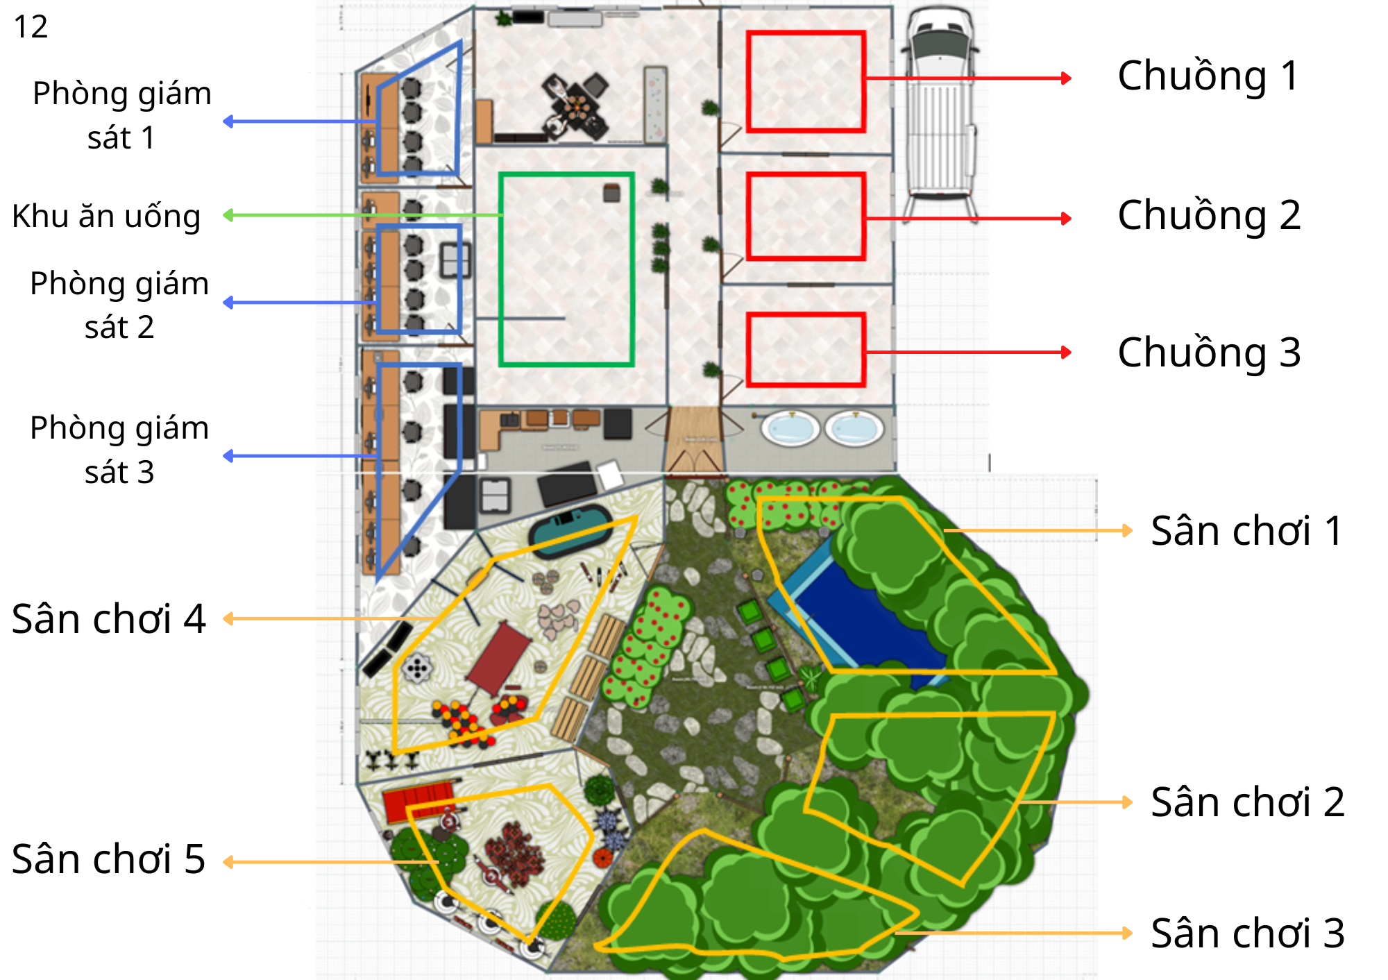

Hình 1. Sơ lược về mô hình 2D bản vẽ trang trại.

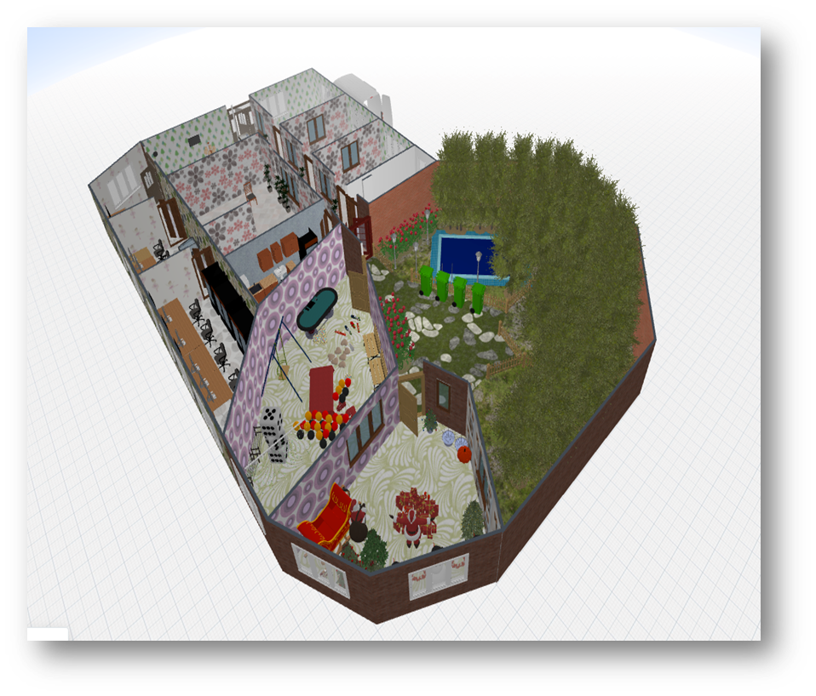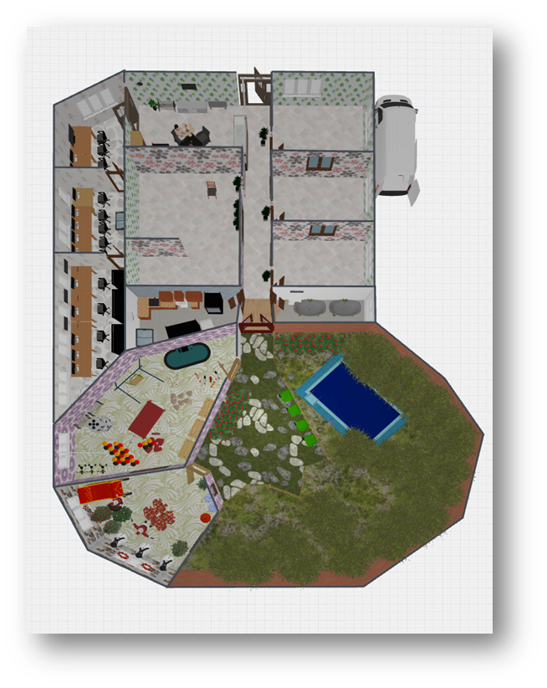

Hình . Mô hình 3D trang trại.

# 2.2. Điểm khác biệt của quy trình hệ thống trang trại truyền thống và quy trình mới của hệ thống trang trại áp dụng IOT.

## 2.2.1. Quy trình hệ thống trang trại truyền thống.

* Chi phí cho việc quản lý thủ công cao.
* Khó khăn trong việc giám sát vị trí, số lượng chó trong trang trại.
* Thực hiện kiểm tra thức ăn, nước uống thủ công.
* Khó khăn trong việc xử lý khi điều kiện môi trường thay đổi.
* Luôn có nhân viên kiểm tra thủ công tại các khu của trang trại.
* Không đảm bảo an ninh trang trại.
* Xử lý các tình huống nguy hiểm không nhanh chóng.

## 2.2.2. Quy trình mới của hệ thống trang trại áp dụng IOT.

* Tối ưu hóa chi phí quản lý trang trại.
* Theo dõi số lượng vị trí chó cưng liên tục.
* Thức ăn nước uống được cung cấp cho chó hoàn toàn tự động.
* Hệ thống camera giám sát theo dõi liên tục 24/7 các khu, chuồng trại, khu vui chơi giúp cho việc quản lý an ninh chặt chẽ hơn.
* Hệ thống cảnh báo và xử lý khi điều kiện môi trường trang trại thay đổi. Giúp cho việc xử lý các tình huống nguy hiểm cho trang trại trở nên nhanh chóng.
* Các nghiệp vụ trang trại trở nên đơn giản, tối ưu được quy trình chăm sóc chó cưng.

# 2.3. Mô tả quy trình mới của hệ thống trang trại.

Một hệ thống quản lý trang trại thú cưng theo yêu cầu cần phải có những quy trình cơ bản sau:

## 2.3.1. Quy trình quản lý số lượng thú cưng.

* Mỗi chú chó sẽ được gắn một tag RFID kèm theo là một mã số theo dõi duy nhất, không trùng nhau. Đầu đọc thẻ RFID sẽ nhận dạng từng chú chó thông qua nhãn RFID của nó.
* Tại cổng của 3 khu chuồng, 5 khu vui chơi và 1 khu ăn uống sẽ được tích hợp thiết bị đọc RFID cố định để đọc tag RFID của mỗi chú chó khi đi qua các cổng.
* Thiết bị đọc RFID (RFID Fix Reader) phát ra sóng điện từ ở một tần số nhất định, khi thiết bị tag RFID được đeo ở chó trong vùng hoạt động sẽ cảm nhận được sóng điện từ này và thu nhận năng lượng, từ đó phát lại cho thiết bị đọc RFID biết mã số của chó. Lúc đó thiết bị đọc RFID nhận biết được chó nào đang trong vùng hoạt động.
* Dữ liệu thu thập từ đầu đọc được đưa vào hệ thống máy tính cơ sở, hệ thống này được kết nối qua internet với hệ thống cloud. Ngoài ra, đầu đọc RFID có thể được giám sát trong thời gian thực.
* Thẻ RFID và phần mềm đi kèm sẽ lưu trữ thông tin cá nhân cá nhân của chó cưng: số nhận dạng cá nhân, ngày sinh, tiêm phòng, giám sát lịch sử cho ăn, đánh giá tăng trưởng và cảnh báo các vấn đề về sức khỏe.

## 2.3.2. Quy trình quản lý giám sát theo dõi hoạt động các khu ở trang trại.

* Trang trại chó cưng được trang bị hệ thống camera ở tất cả các khu của trang trại, được theo dõi giám sát liên tục 24/7 thông qua các màn hình giám sát tại 3 phòng giám sát.
* Có tất cả 11 thiết bị camera tại 9 khu bao gồm khu chuồng, khu ăn uống và vui chơi.

## 2.3.3. Quy trình cung cấp thức ăn nước uống tự động cho thú cưng.

* Trang trại trang bị các hệ thống khay thông minh cho chó, các cảm biến chuyển động, nếu phát hiện chó đi vào khu vực ăn uống, hệ thống cấp thức ăn sẽ hoạt động cung cấp thức ăn vào khay thức ăn.
* Khay nước uống nếu dưới mực nước đã đặt sẵn, hệ thống sẽ tự động cung cấp nước vào khay cho chó.

## 2.3.4. Quy trình cảnh báo và xử lý.

* Trang trại được trang bị các cảm biến nhiệt độ, độ ẩm, được giám sát theo dõi liên tục 24/7 để phát hiện kịp thời các trường hợp nguy hại gây ảnh hưởng đến chó trong trang trại.
* Trang trại sẽ được trang trị các hệ thống cảm biến khói lửa. Khi phát hiện hỏa hoạn hay bất kỳ tình huống nào nguy hiểm cho trang trại, hệ thống sẽ báo động đồng thời nếu như trong trường hợp hỏa hoạn, hệ thống van nước sẽ hoạt động phun nước dập lửa.
* Ngoài ra, trong khu vui chơi của trang trại, trường hợp phát hiện vượt mức số lượng chó cho phép, hệ thống cũng cảnh báo tới người quản lý trang trại thông qua màn hình giám sát.

# 2.4. Sơ đồ bố trí thiết bị.

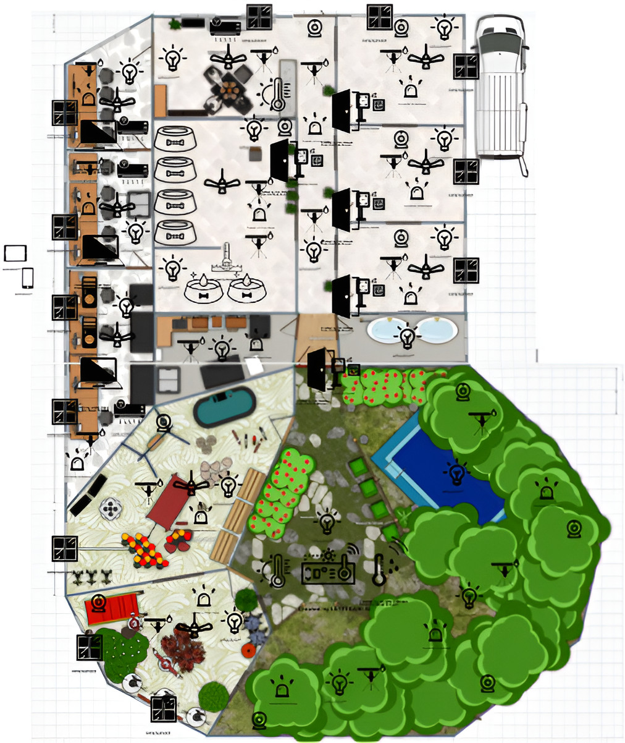

Hình . Sơ đồ bố trí thiết bị.

# 2.5. Lý thuyết cơ bản.

Chuẩn bị cho một hệ thống quản lý trang trại thú cưng, cụ thể là chó, thì sẽ cần một số công nghệ, linh kiện và thiết bị, phù hợp. Và đi kèm theo đó là chúng ta sẽ phải tìm hiểu kĩ đặc tính, thuộc tính của các loại thiết bị mà chúng ta sẽ sẽ dụng chúng. Phần sau đây chúng ta sẽ đi xem qua các thiết bị sẽ được sử dụng cho hệ thống quản lý trang trại này để ta có một cái nhìn các thiết bị này là gì và vì sao nó lại phù hợp cho việc quản lý trang trại thú cưng.

## 2.5.1. Thiết bị và công nghệ trong quy trình quản lý số lượng thú cưng.

### 2.5.1.1. Công nghệ RFID.

* Công nghệ RFID (Radio Frequency Identification) là công nghệ nhận dạng đối tượng bằng sóng vô tuyến, không sử dụng tia sáng như mã vạch.
* Cho phép một thiết bị đọc thông tin ở khoảng cách xa mà không cần tiếp xúc trực tiếp, không thực hiện bất kì giao tiếp vật lý nào.
* Các tần số thường được sử dụng trong hệ thống RFID là 125Khz hoặc 900Mhz.
* Kỹ thuật RFID sử dụng truyền thông không dây trong dải tần sóng vô tuyến để truyền dữ liệu từ các *tag (thẻ*) đến các *reader* (bộ đọc).

### 2.5.1.2. Cấu trúc hệ thống RFID.

Một hệ thống RFID bao gồm:

*a. Thẻ RFID cho chó cưng (transponder).*

Là loại thẻ RFID, được tích hợp gắn chip và anten. Hiện nay trên thị trường, tag RFID dành cho chó có hai loại chính:

* + Microchip (hay còn gọi là vi mạnh):
* Là con chip điện tử nhỏ có kích cỡ chỉ bằng hạt gạo, có 2 loại là 6mm và 12mm.
* Mỗi một microchip chứa thiết bị RFID tag mang một mã số nhất định và không trùng nhau.
* Được cấy dưới da thông thường là vùng da ở giữa khu vực bả vai.

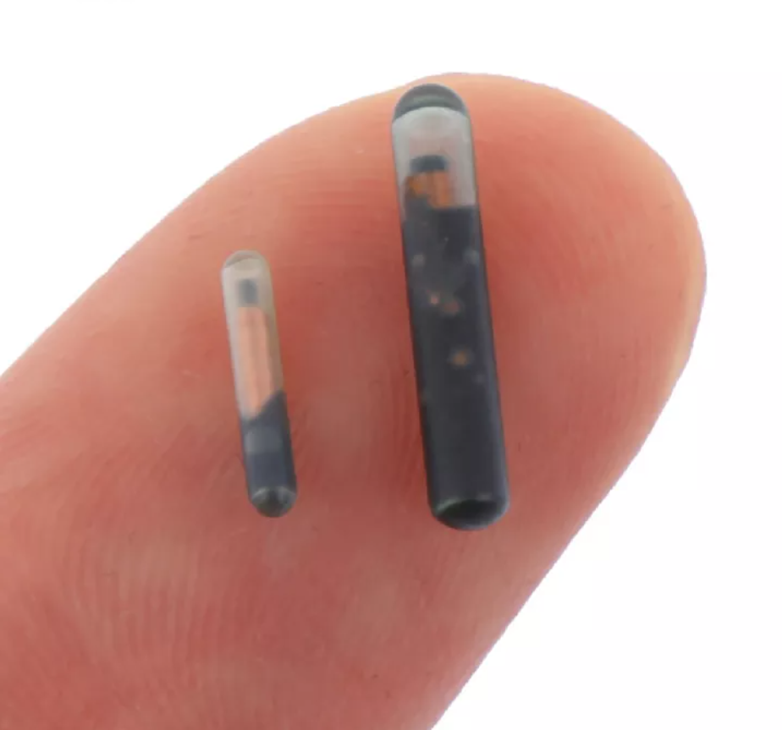

Hình . Thiết bị tag RFID dạng Microchip.

* + - RFID collar tag:
* Là loại thẻ RFID được đeo ở cổ cho chó cưng.

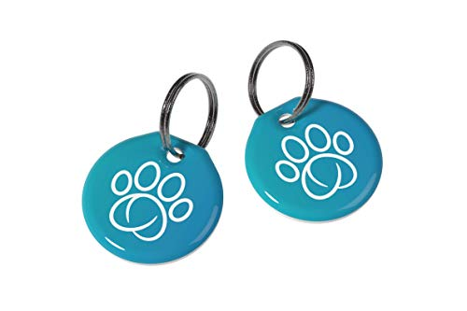

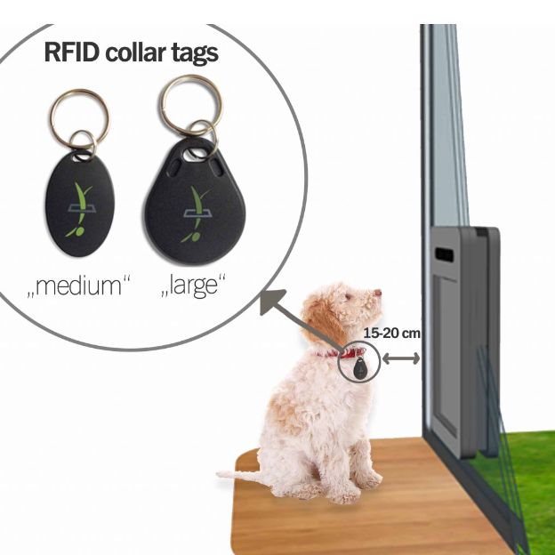

Hình 5. Thiết bị RFID tag đeo ở cổ chó.

*b. Thiết bị đọc thẻ RFID cố định (RFID Fix Reader).*

Đầu đọc thẻ được gọi là vật tra hỏi (interrogator), là thiết bị kết nối không dây với thẻ để dễ dàng nhận dạng đối tượng được gắn thẻ, có thể đọc và ghi dữ liệu trên thẻ RFID tương thích. Dùng để lắp đặt tại các lối cửa ra vào chuồng trại để kiểm soát đàn, cá thể.

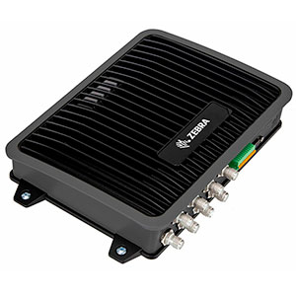

Hình . Thiết bị đọc thẻ RFID cố định.

*c. Thiết bị đọc thẻ RFID cầm tay (RFID Handheld Reader).*

Thiết bị đọc thẻ RFID cầm tay dùng để kiểm kê, quản lý các nghiệp vụ trong trạng trại.

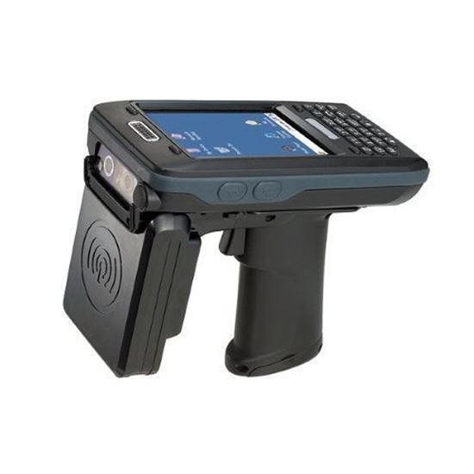

Hình . Thiết bị đọc thẻ RFID cầm tay.

Hình. Thiết bị đọc thẻ RFID cầm tay.

*d. Phần mềm quản lý theo dõi chi tiết trên thiết bị cầm tay và trên PC.*

Phần mềm quản lý để theo dõi chi tiết thông tin của chó cưng như số nhận dạng cá nhân, ngày sinh, tiêm phòng, giám sát lịch sử cho ăn, đánh giá tăng trưởng và cảnh báo các vấn đề về sức khỏe....

### 2.5.1.3. Cảm biến siêu âm đo khoảng cách (Ultrasonic Distance Sensor).

Cảm biến siêu âm đo khoảng cách (Grove – Ultrasonic Distance Sensor) là một trong những thiết bị đo khoảng cách của các vật thể bằng cách sử dụng sóng siêu âm để đo khoảng cách đến vật cản phía trước.

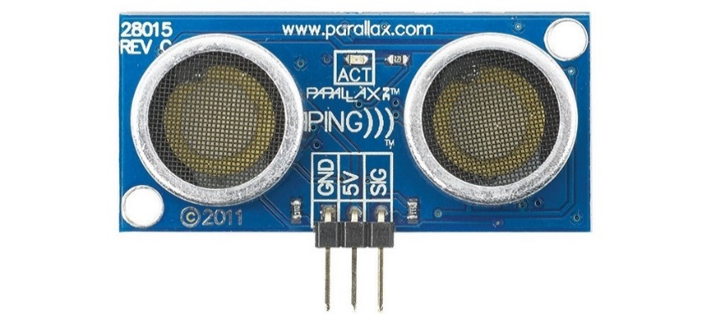

Hình . Cảm biến siêu âm đo khoảng cách (Ultrasonic Distance Sensor)

### 2.5.1.4. Sơ đồ hoạt động của hệ thống RFID.

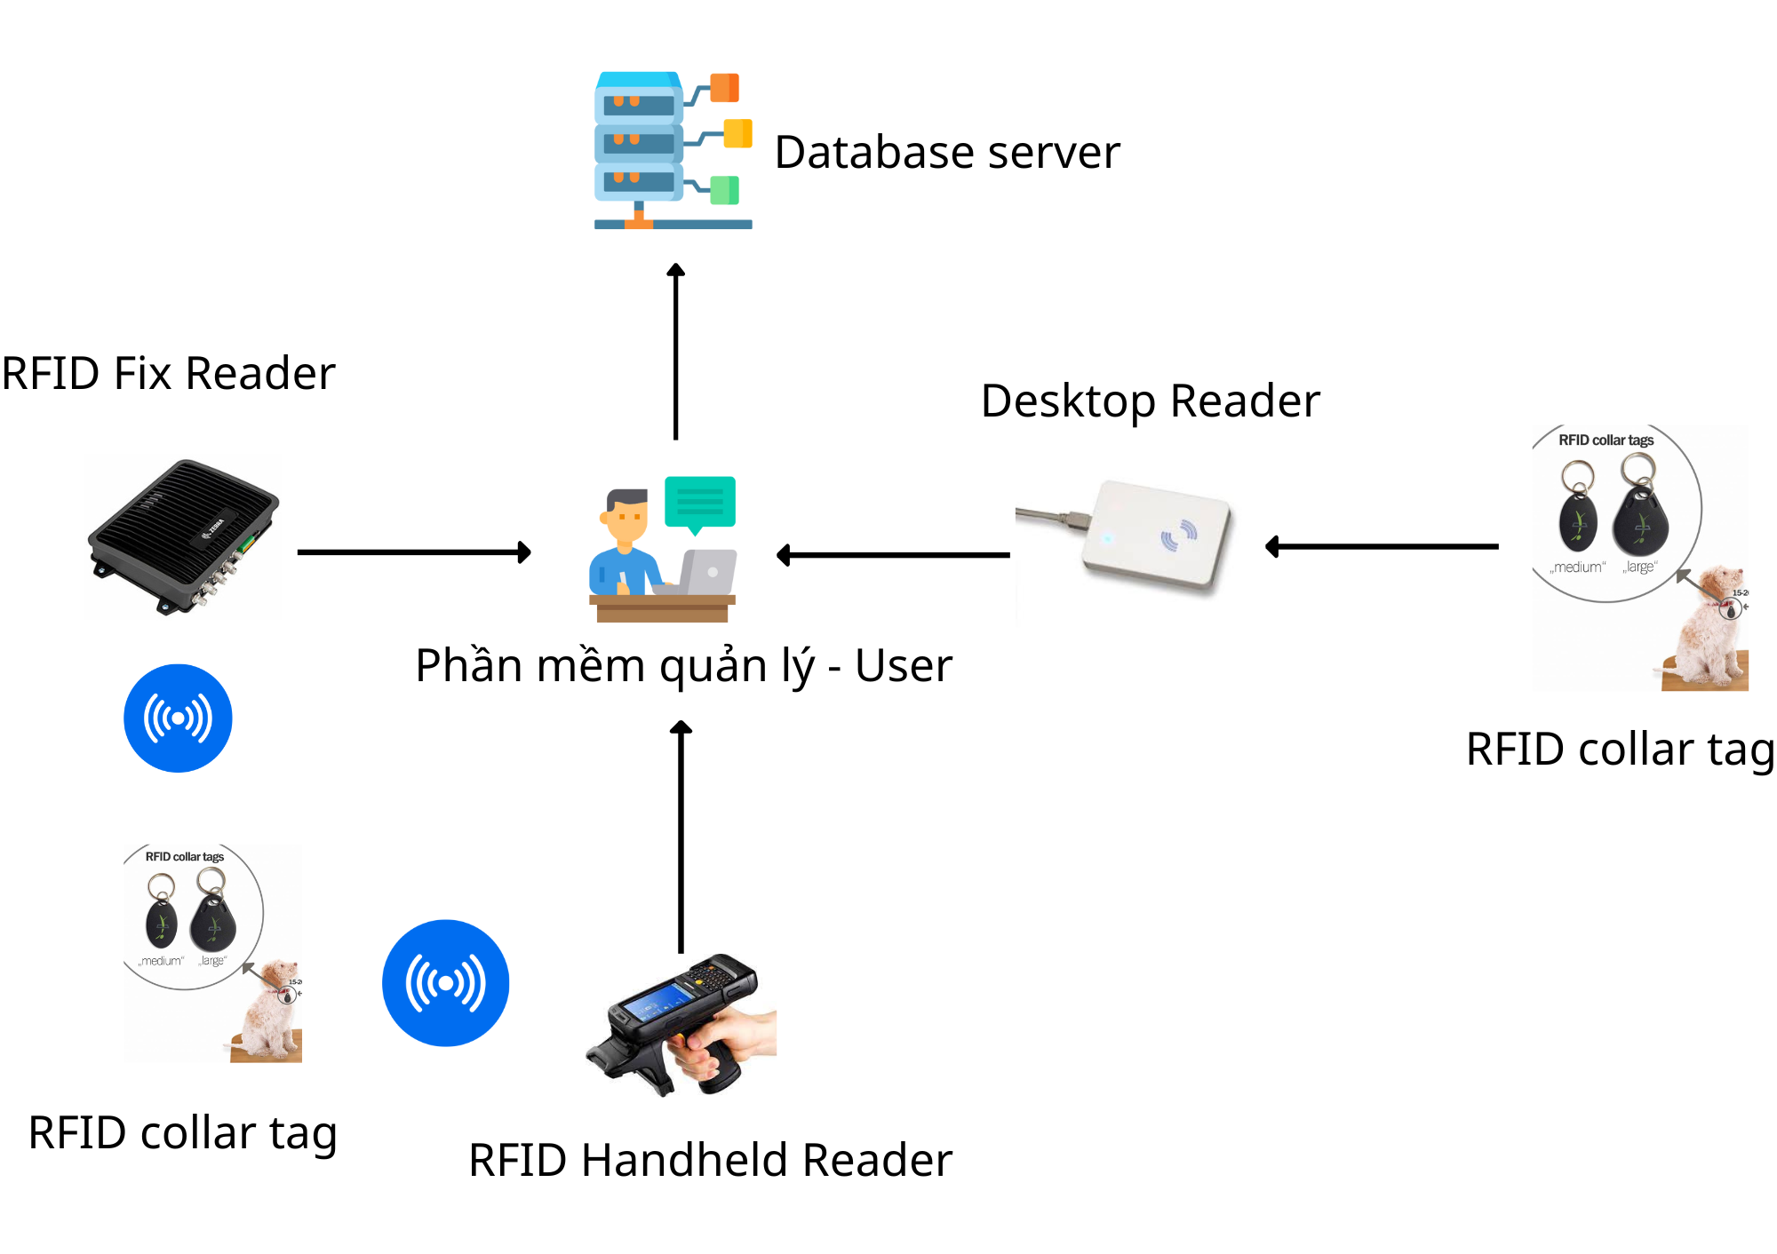

Hình 9. Sơ đồ hoạt động của hệ thống RFID.

## 2.5.2. Thiết bị trong quy trình quản lý giám sát theo dõi các khu.

### 2.5.2.1. Hệ thống giám sát theo dõi bằng camera.

Hệ thống camera quan sát là một hệ thống bao gồm các thiết bị điện tử được kết nối với nhau để ghi nhận hình ảnh tại nơi cần theo dõi và đưa hình ảnh tới người sử dụng bằng các thiết bị như tivi, máy tính, điện thoại di động,.. thông qua mạng internet. Hệ thống camera giúp ta giám sát, theo dõi và quản lý một cách chủ động hơn dù đang ở bất kỳ nơi nào. Một hệ thống giám sát theo dõi camera sẽ bao gồm những thành phần sau:

*a. Mắt camera.*

Mắt camera là thiết bị quan trọng nhất của hệ thống camera quan sát. Chất lượng camera sẽ ảnh hưởng đến chất lượng hình ảnh, độ phân giải, màu sắc của toàn bộ hình ảnh mà người sử dụng nhận được.

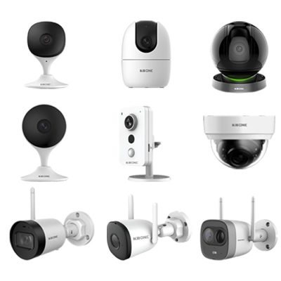

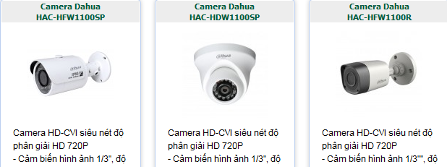

Hình . Mắt camera.

*b. Cáp tín hiệu.*

Cáp tín hiệu dùng để kết nối tín hiệu trực tiếp từ camera về đầu ghi hình (DVR hoặc NVR). Dây tín hiệu quá dài sẽ làm suy giảm chất lượng hình ảnh camera, vì vậy khoảng cách tối đa nên từ 150m-200m. Có hai loại cáp tín hiệu:

* Cáp đồng trục (2 sợi bên trong):
* Cáp đồng trục sẽ sử dụng cho camera Analog(Jack BNC).

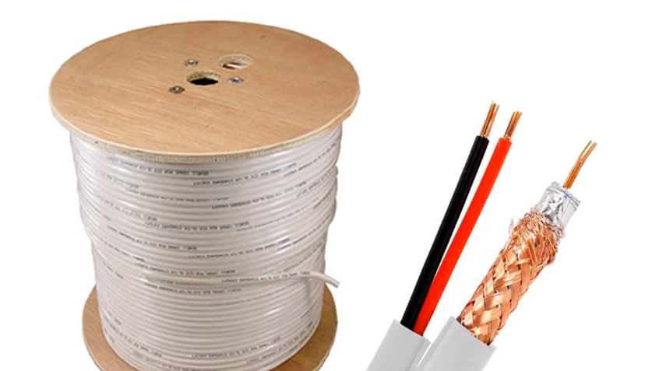

Hình 11. Cáp đồng trục.

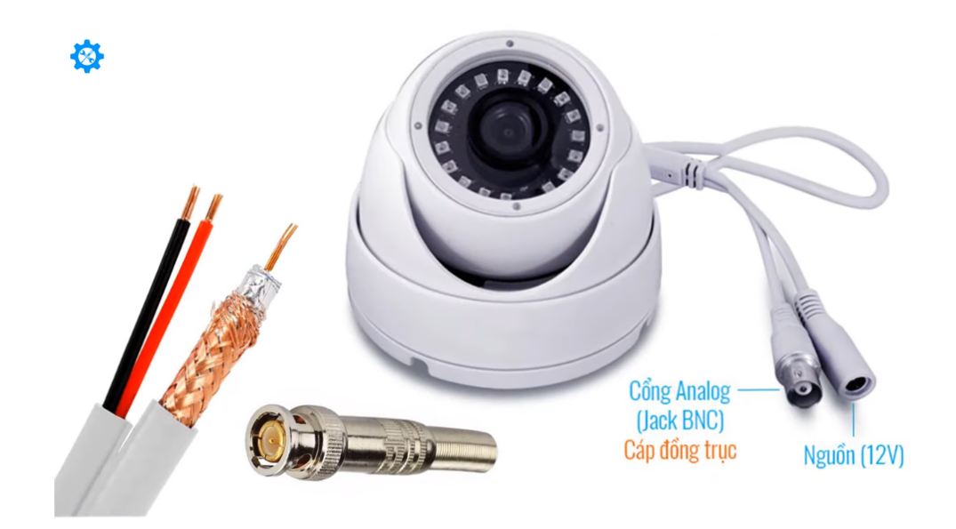

Hình 12. Dây cáp đồng sử dụng cho camera Analog.

* Dây cáp mạng (CAT5 hoặc CAT6, 8 sợi bên trong):
* Dây cáp mạng được sử dụng cho camera IP.

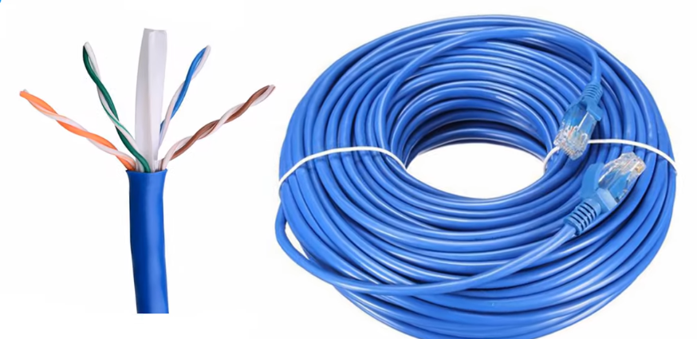

Hình . Dây cáp mạng.

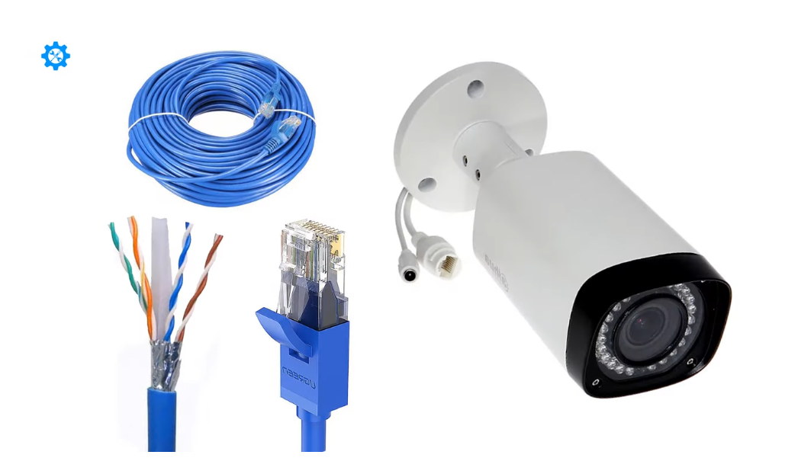

Hình . Dây cáp mạng sử dụng cho camera IP.

*c. Đầu ghi hình NVR.*

Đầu ghi hình NVR là đầu ghi chuyên dụng dành riêng cho camera IP, là thiết bị trung tâm của hệ thống camera giám sát CCTV. Đầu ghi giữ vai trò tập hợp hình ảnh và truyền tải đến thiết bị cần quan sát như điện thoại, laptop,... thông qua mạng internet.

Đầu ghi hình có khả năng lưu trữ hình ảnh thời gian dài hay ngắn phụ thuộc vào dung lượng ổ cứng bên trong.

Tích hợp nhiều công nghệ mới như audio in/out, phân tích hình ảnh thông minh. Ngoài ra đầu ghi hình còn hỗ trợ một số tính năng nâng cao như phân tích hình ảnh, nhận dạng chuyển động, phát tín hiệu cảnh báo khi có sự cố và một số cài đặt hẹn giờ khác.

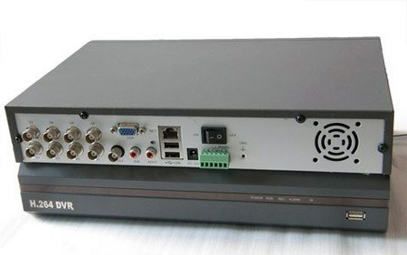

Hình . Đầu ghi hình NVR.

*d. Nguồn cho camera.*

Các loại camera thông dụng bao gồm cả camera IP hoặc camera Analog,... thường sử dụng nguồn adaptor 12V 1,5A là đủ để thiết bị có thể hoạt động ban ngày lẫn ban đêm. (ban đêm camera sẽ bật đèn hồng ngoại). Nguồn có 2 loại:

* Nguồn rời 12V: còn gọi là nguồn đơn, ngõ vào 220V, ngõ ra 12V DC với Jack 5,5mm.

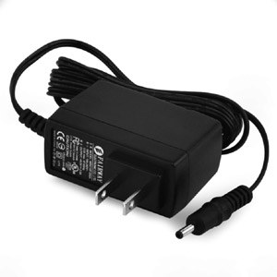

Hình . Nguồn đơn 12V cho camera.

* Nguồn tổng 12V: còn gọi là nguồn tổ ong, ngõ vào 220V AC, ngõ ra 12V DC dấu dây bằng tay. Có nhiều loại nhiều tổ ong với công suất khác nhau như 5A, 10A, 20A, 25A, 30A, 40A, 50A.

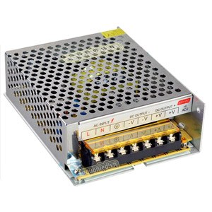

Hình . Nguồn tổ ong 12V.

*e. Switch PoE. (bộ chia tín hiệu mạng)*

Switch PoE có chức năng cấp nguồn hoặc cấp nguồn trực tiếp cho camera.

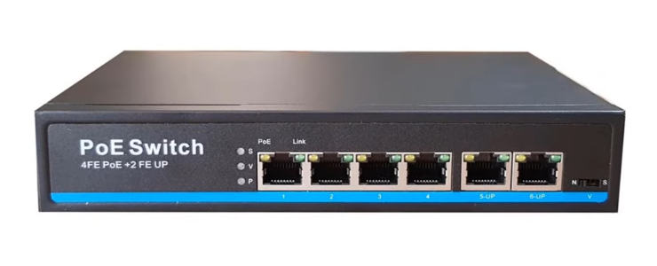

Hình . PoE Switch.

*f. Hệ thống mạng có sẵn.*

Hệ thống mạng internet bao gồm: Modem. Sub/Switch, mạng internet. Đây là những thiết bị cần thêm nếu chúng ta muốn quan sát qua điện thoại, máy tính ở ngoài trang trại, nơi lắp đặt hệ thống camera quan sát.

*g. Thiết bị nhận hình ảnh cuối cùng.*

Đây là nơi mà người quản lý hệ thống sử dụng, có thể quan sát qua điện thoại di động, máy vi tính, tivi,..hoặc cũng có thể là máy chiếu. Trong và ngoài nơi mà lắp đặt hệ thống camera quan sát.

Màn hình dùng để hiển thị hình ảnh camera quan sát có thể sử dụng bao gồm: màn hình CRT đời cũ kết nối qua cổng S-Video và màn hình TV LED đời mới, các loại màn hình này hầu hết đều có cổng HDMI.

### 2.5.2.2. Màn hình giám sát theo dõi nhiệt độ và độ ẩm(Temperature Monitor, Humidity Monitor).

Màn hình giám sát theo dõi nhiệt độ độ ẩm hiển thị thông tin về nhiệt độ độ ẩm của khu vực trang trại,

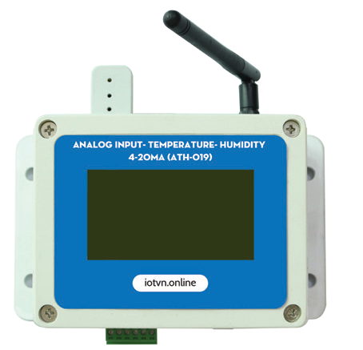

Hình . Màn hình giám sát theo dõi nhiệt độ và độ ẩm (Temperature Monitor Humidity Monitor)

### 2.5.2.3. Sơ đồ hoạt động của hệ thống giám sát bằng camera IP.

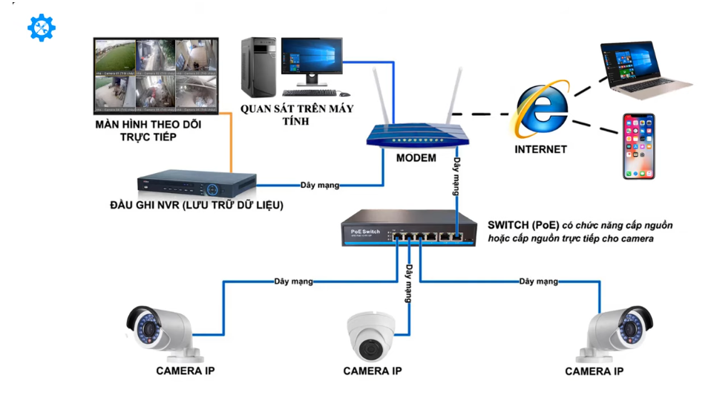

Hình . Sơ đồ nguyên lý của hệ thống camera IP.

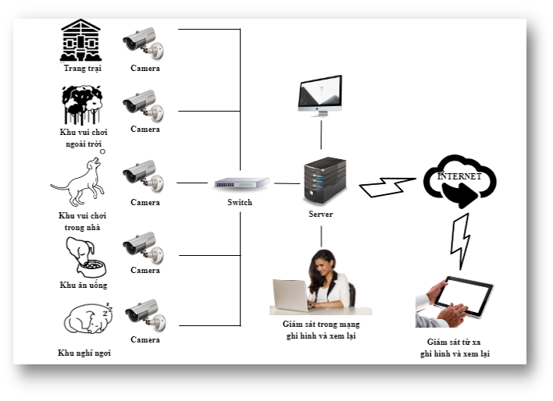

Hình . Sơ đồ hoạt động của hệ thống giám sát camera trong trang trại.

## 2.5.3. Thiết bị trong quy trình cung cấp thức ăn thức uống tự động.

### 2.5.3.1. Cảm biến mực nước (Water Level Sensor)

[Grove - Cảm Biến Nước](https://www.thegioiic.com/products/grove-cam-bien-nuoc) phát hiện sự hiện diện của nước bằng cách sử dụng các dấu vết PCB tiếp xúc. Cảm biến được tạo thành từ các dấu vết xen kẽ của tín hiệu mặt đất và cảm biến. Các dấu vết cảm biến được kéo lên chủ yếu bằng cách sử dụng điện trở 1 MΩ. Điện trở sẽ kéo giá trị dấu vết cảm biến lên cao cho đến khi một giọt nước làm ngắn dấu vết cảm biến xuống dấu vết mặt đất.

Mạch này sẽ hoạt động với các chân I/O kỹ thuật số của [Arduino](https://www.thegioiic.com/product/arduino" \t "_blank) hoặc bạn có thể sử dụng nó với các chân analog để phát hiện lượng nước gây ra tiếp xúc giữa các vết nối đất và cảm biến.

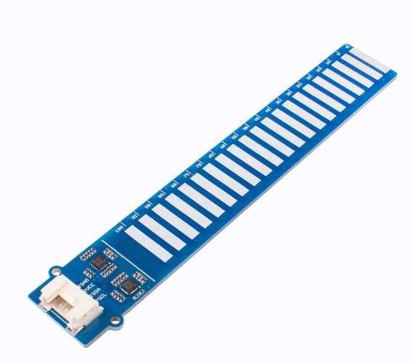

Hình . Water Level Sensor.

### 2.5.3.2. Cảm biến chuyển động (Motion Sensor)

Cảm biến chuyển động được định nghĩa là thiết bị điện được trang bị một loại cảm biến đặc biệt nhằm phát hiện ra các chuyển động vật lý trên một thiết bị hoặc trong môi trường thật. Ngoài ra, thiết bị này cũng có khả năng phát hiện và nắm bắt các chuyển động vật lý hoạt động học trong thời gian thực.

Tùy vào công nghệ hỗ trợ và mục đích sử dụng, cảm biến chuyển động được phân thành 4 loại chủ yếu: cảm biến hồng ngoại, cảm biến vi sóng, cảm biến siêu âm, loại công nghệ kép.

Cảm biến chuyển động [Tuya PIR Motion senor](https://smarthomekit.vn/san-pham/tuya-pir-motion-sensor/) là dòng sản phẩm cao cấp phát triển trên nền tảng công nghệ Zigbee. Kết nối ổn định, công suất thấp giúp đảm bảo các thiết bị kết nối với nhau ổn định. Sản phẩm có khả năng phát hiện chuyển động với rất nhạy trong phạm vi tới 7m.

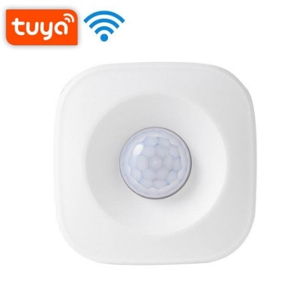

Hình 23. Cảm biến chuyển động hồng ngoại Tuya PIR Motion Sensor.

### 2.5.3.3. Các thiết bị cung cấp thức ăn/ nước uống thông minh.

Khay nước thông minh và khay thức ăn thông minh, hai thiết bị dưới đây được nhà sản xuất phát triển dành riêng cho thú cưng.

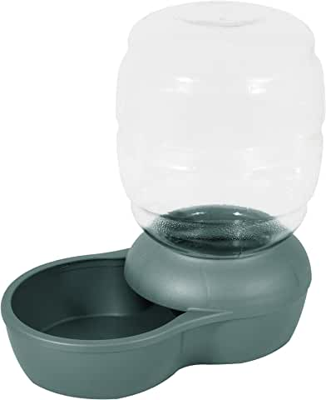

Hình . Khay nước thông minh.

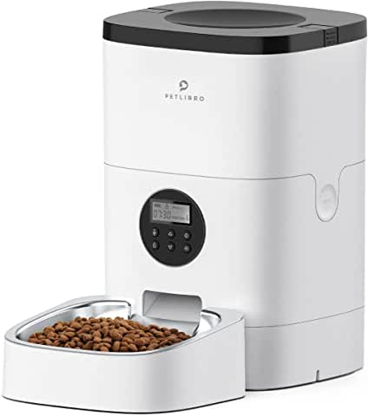

Hình . Khay thức ăn thông minh.

### 2.5.3.4. Quy trình hoạt động.

*a. Cung cấp thức ăn tự động.*

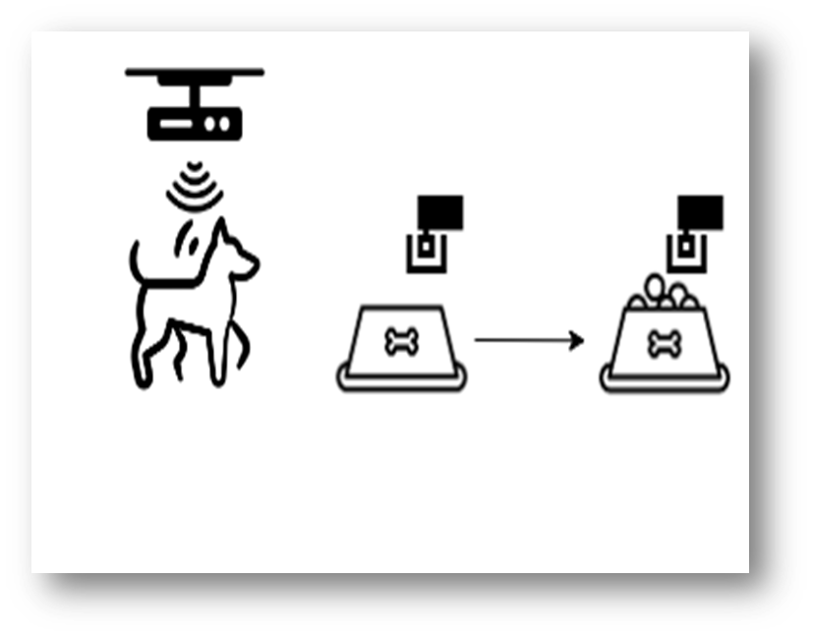

Hình . Quy trình cung cấp thức ăn tự động cho chó.

*b. Cung cấp nước uống tự động.*

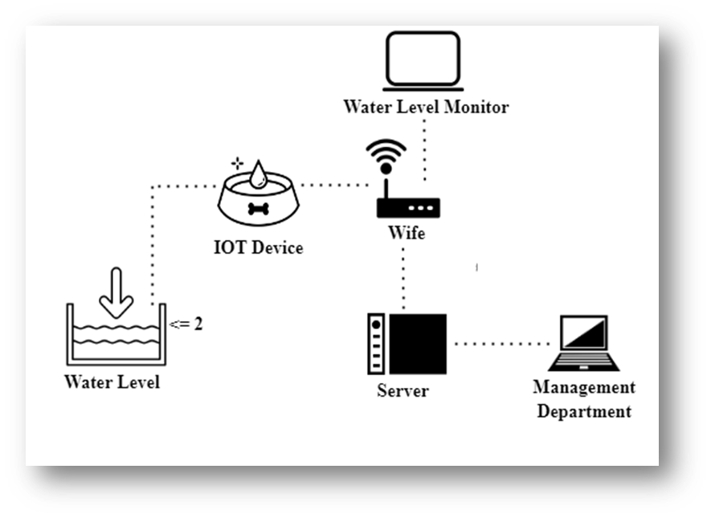

Hình . Quy trình cung cấp nước uống tự động.

## 2.5.4. Thiết bị trong quy trình cảnh báo và xử lý khi phát hiện khói, lửa.

### 2.5.4.1 Cảm biến nhiệt (Temperature Sensor)

Cảm biến nhiệt độ là một thiết bị RTD (đầu dò điện trở) hoặc là cặp nhiệt điện giúp đo sự biến đổi về nhiệt độ của vật cần đo. Khi nhiệt độ có sự thay đổi lớn thì các cảm biến sẽ đưa ra một tín hiệu, từ đó các bộ đọc sẽ đọc và quy ra thành một con số cụ thể.

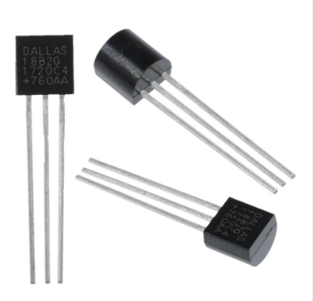

Hình 28. Cảm biến nhiệt. (Temperature Sensor)

Thiết bị đo cảm biến nhiệt độ thường được cấu chính từ 2 dây kim loại được gắn vào đầu nóng và đầu nạnh. Ngoài ra chúng còn được cấu tạo bởi các bộ phận như sau:

* Cảm biến: Bộ phận quan trọng nhất cho biết độ chính xác của toàn bộ thiết bị cảm biến. Bộ sản phẩm này được đặt bên trong vỏ bảo vệ sau khi đã kết nối với đầu nối.
* Dây kết nối: Bộ phận này được kết nối bằng 2, 3 hoặc 4 dây, phụ thuộc hoàn toàn vào điều kiện sử dụng đầu đo.
* Chất cách điện: Đây là bộ phận đóng vai trò làm chất cách điện ngừa đoản mạch và thực hiện cách điện giữa các dây nối với phần vỏ bảo vệ.
* Chất làm đầy: Là bột alumina được làm mịn, sấy khô và rung với chức năng là lắp đầy các khoảng trống để bảo vệ khỏi các tác động từ bên ngoài.
* Lớp vỏ: Bộ phận này được dùng làm bảo vệ bộ phận cảm biến, dây kết nối.
* Đầu kết nối: Thường được làm từ vật liệu cách điện, chứa cá bảng mạch cho phép kết nối với các điện trở.

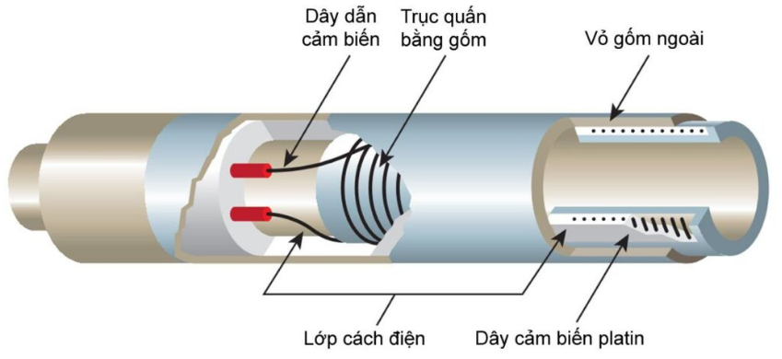

Hình 29.

### 2.5.4.2 Cảm biến độ ẩm (Humidity Sensor)

Cảm biến độ ẩm là thiết bị điện tử có khả năng đo và phát hiện độ ẩm trong không khí một cách chính xác. Thiết bị cảm biến độ ẩm hay được gọi là ẩm kế, với đầu cảm biến, có độ nhạy cao với hơi nước trong không khí.

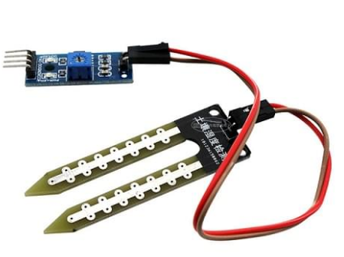

Hình . Cảm biến độ ẩm (humidity Sensor)

Cảm biến độ ẩm được ứng dụng trong trang trại để tối ưu điều kiện lý tưởng cho cây trồng, thảm thực vật phát triển, tạo ra một khuc vực vui chơi an toàn cho những chú chó được nuôi dưỡng trong trang trại.

Thiết bị sử dụng một tụ điện có 2 lớp điện cực và ở giữa là một lớp vật liệu điện môi mang tác dụng hút ẩm từ môi trường không khí xung quanh. Thường các vật liệu sử dụng làm chất điện môi sẽ là một lớp màng polyme có hằng số điện môi trong khoảng tầm từ 2 – 15 hoặc một dải oxit kim loại mỏng. Thiết bị này sẽ sử dụng để đo đạc độ ẩm tương đối, dùng để đo phạm vi nhiệt độ độ ẩm rộng mà không cần bù nhiệt độ hoạt động.

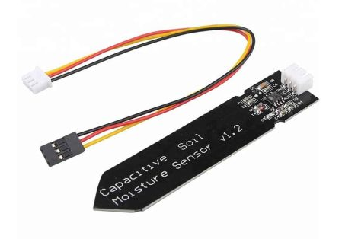

Hình 31. Cảm biến độ ẩm đất.

### 2.5.4.3. Cảm biến phát hiện khói (Smoke Detection Sprinkler)

Cảm biến khói là thiết bị điện tử có khả năng cảm nhận được sự xuất hiện khói trong môi trường và chuyển đổi thành tín hiệu điện tử.

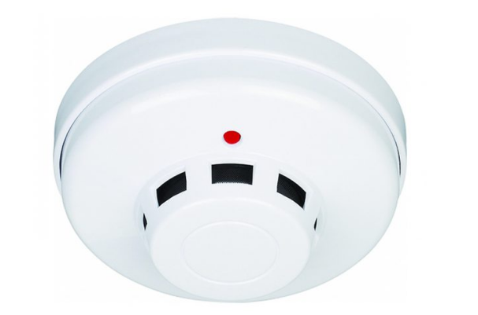

Hình 32. Thiết bị phát hiện khói.

Được tích hợp nhỏ gọn thành một đầu cảm biến nhỏ gọn. Đầu cảm biến khói bao gồm một buồng quang điện, sử dụng một nguồn sáng nhỏ, thấu kính hội tụ ánh sáng và cảm biến quang điện. Khi có khói chui vào buồng thì sẽ tạo nên sự thay đổi quang học dẫn đến thay đổi điện áp trên cảm biến quang điện. Cảm biến sẽ phát tín hiệu báo động ngay sau đó.

### 2.5.4.4. Thiết bị phát hiện lửa (Fire Monitor).

Thiết bị tự động dò tìm và phát hiện nguồn lửa trong một khu vực lớn. Thiết bị thích hợp để lặp đặt ở những nơi cói nguy cơ cháy nổ cao. An toàn cho con người, vật nuôi khi chữa cháy.

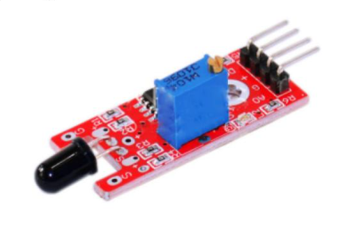

Hình . Thiết bị cảm biến phát hiện lửa.

### 2.5.4.5. Hệ thống còi báo động cháy nổ (Siren).

Siren là một loại báo động cho thiết bị đầu cuối, thích hợp để sản xuất tín hiệu báo động của âm thanh và ánh sáng siêu khi lửa cháy.

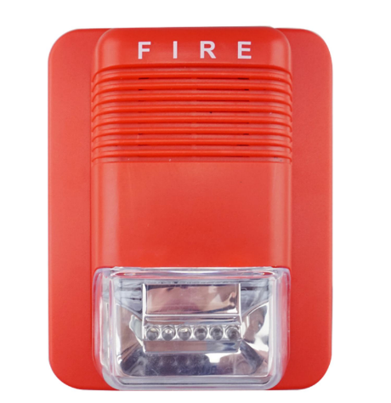

Hình 34. Hệ thống còi báo động cháy nổ.

Đây được xem là một thiết bị đầu ra của hệ thống báo cháy, thiết bị sẽ nhận tín hiệu từ trung tâm báo cháy truyền đến. Có tính năng phát đi các thông tin bằng âm thanh (như chuông, còi), bằng tín hiệu phát sáng (đèn). Từ đó giúp mọi người nhận biết đang có hiện tượng cháy xảy ra.

### 2.5.4.6. Hệ thống van nước dập lửa (Fire Sprinkler).

Một trang trại được trang bị hệ thống chữa cháy nước tự động sprinkler sẽ giảm thiểu thiệt hại về người, thú nuôi và tài sản khi có hỏa hoạn vì khả năng kích hoạt chữa cháy nhanh chóng của nó giúp kiểm soát đám cháy dễ dàng và hiệu quả. Số người thiệt mạng nhiều nhất khi có cháy xảy ra là do khói gây ngạt, đám khói sẽ lan rộng rất nhanh trong tòa nhà. Hệ thống chữa cháy sprinkler giảm thiểu đáng kể khói sinh ra từ đám cháy, giúp nhân viên và thú nuôi có thời gian thoát ra đến nơi an toàn.

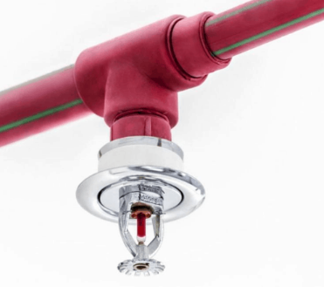

Hình . Hệ thống van nước dập lửa.

Thông thường hệ thống Sprinkler là hệ thống chữa cháy tự động bằng nước, với đầu phun kín Sprinkler luôn ở chế độ thường trực. Sẵn sàng hoạt động ngay khi nhiệt độ tại đó đạt tới ngưỡng làm việc nhất định.

Đầu phun Sprinkler có rất nhiều loại khác nhau, chủ yếu đều được thiết kế dựa trên các thành phần: thân, bộ cảm ứng nhiệt (thủy ngân), nút chặn, tấm dẫn đường … Lượng nước được phun ra còn phụ thuộc vào thiết kế của hệ thống. Các đầu phun tự động Sprinkler phun được khoảng 80-100 lít/phút.

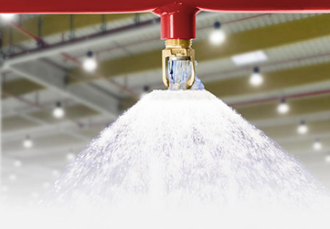

Hình . Hệ thống van nước khi hoạt động.

### 2.5.4.7. Sơ đồ hoạt động.

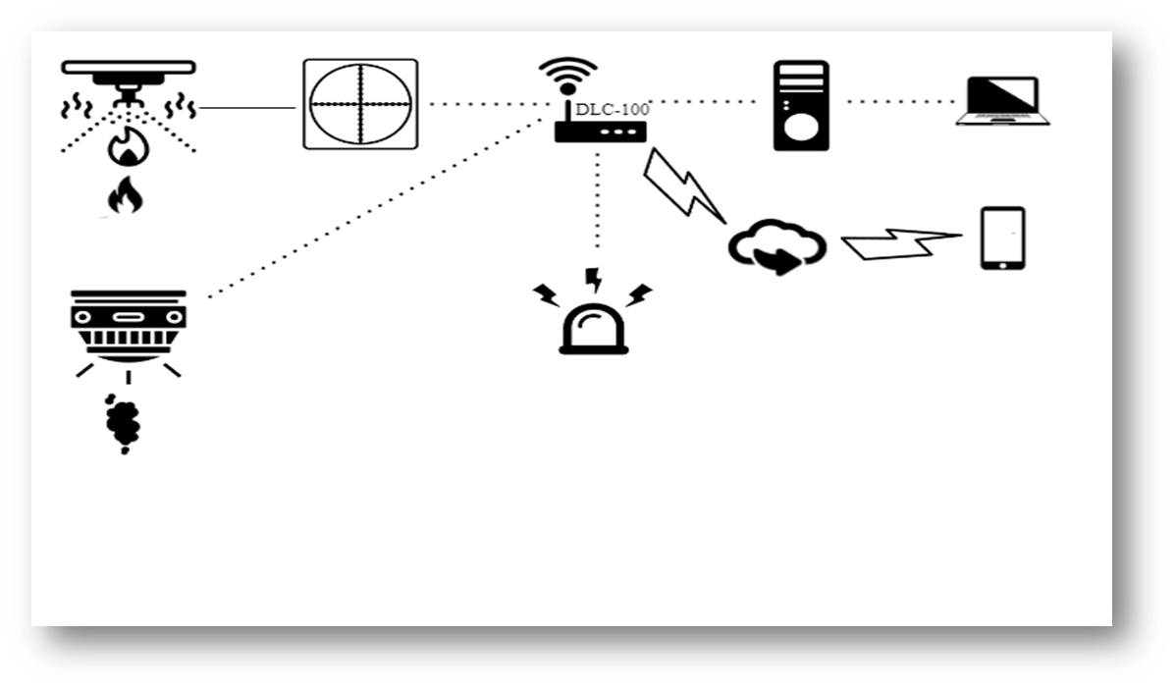

Hình . Sơ đồ quy trình hoạt động hệ thống cảnh báo khói và lửa.

## 2.5.5. Thiết bị và công nghệ khác.

### 2.5.5.1. Hệ thống đèn LED Bulb thông minh.

Thiết bị chiếu sáng có thể nói là 1 phần quan trọng của không gian trang trại. Không chỉ cần đảm bảo cho hiệu năng hoạt động ổn định, hiện nay, các gia chủ còn quan tâm đến tính tiện ích cũng như độ thẩm mỹ của sản phẩm khi lắp đặt.

Đèn Leb Buld được tuyển chọn cẩn thận với đặc tính nhẹ, tản nhiệt tốt, làm từ chất liệu PC với độ trong suốt cao mang đến khả năng phát sáng tốt hơn, tạo ánh sáng nhẹ nhàng, ấm áp nhưng vẫn tươi mới.

Hỗ trợ điều khiển giọng nói Tiếng Việt, ngoài ra có thể điều khiển đèn từ xa thông qua ứng dụng chuyên biệt. có thể điều chỉnh cường độ sáng, màu sắc ánh sáng từ đèn cho phù hợp

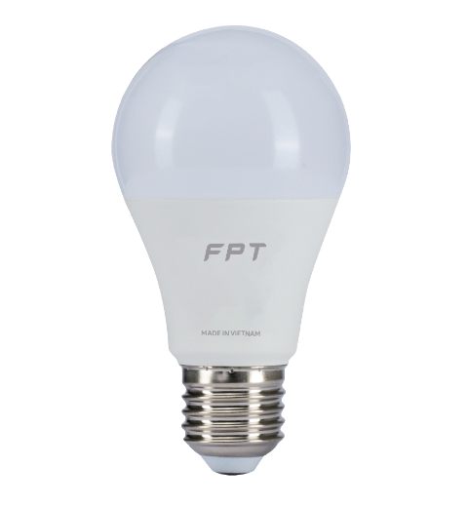

Hình . Bóng đèn LED Bulb thông minh.

### 2.5.5.2. Hệ thống cửa sổ thông minh.

Cửa sổ thông minh được sử dụng rộng rãi trong các lĩnh vực kiểm soát khói, thông gió tự nhiên,.. Cửa sổ thông minh được hỗ trợ điều khiển từ xa qua các thiết bị điện tử như điện thoại,..Ngoài ra có thể quản lý độc lập 1 cửa hoặc nhóm nhiều cửa trên điện thoại thông minh qua wifi hoặc 4/5g.

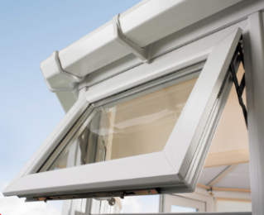

Hình . Cửa sổ thông minh.

### 2.5.5.3. Hệ thống quạt Gigasun Lotus L006 thông minh.

Cánh [quạt trần thông minh](https://gigasun.com.vn/quat-tran-thong-minh.html) làm bằng gỗ tạo ra lượng gió vừa phải, không tạo ra tiếng chém gió ồn đem lại cảm giác thoải mái cho người dùng.

[Quạt trần thông minh 5 cánh Gigasun Lotus L006](https://gigasun.com.vn/quat-tran-5-canh-go-co-den-gigasun-l006.html) được thiết kế đèn led tùy chỉnh với 3 lựa chọn :

* Ánh sáng trắng dành cho các hoạt động ăn tối, sinh hoạt bình thường
* Ánh sáng vàng : đèn chiếu sáng vừa không quá sáng cũng không quá tối
* Ánh sáng nhẹ : đèn chiếu dành cho đi ngủ
* Tốc độ tùy chỉnh quạt với 3 cấp độ khác nhau: cao, thấp, trung bình

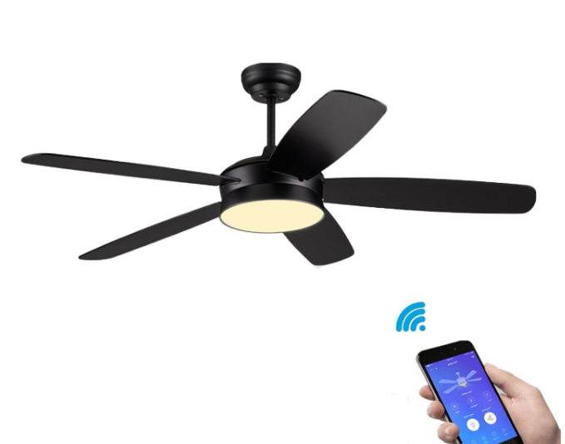

Hình . Quạt trần thông minh.

# 2.6. Bảng danh sách và giá tiền các thiết bị sử dụng.

|  |  |  |  |  |
| --- | --- | --- | --- | --- |
| STT | Tên Thiết Bị | Hình minh họa | Link sản phẩm | Số lượng & Chi phí |
| 1 | Cửa có gắn RFID | https://lh5.googleusercontent.com/QnOxGyVLRE9lR183QOMXaySjH4nI5WPRFzbwoT1YOXXwTbi3pnI3Xi2Om-PhR3lHq1lpr_yCRiFuPx4DXrEFszNid9bpVejR5bMKxfRqp2YsC2iELBrfK8WefTxQeJOAw7v_VZ1hhwzDGyNj6-NrK4_1VdsSIC5FbrEFbL4_lz4Ahmt_Ql0dhJFrH3zVBKiLIOTPeM1sww | https://www.amazon.co.uk/petWALK-premium-house-door-small/dp/B016IV1XIW/ref=as\_li\_ss\_tl?ie=UTF8&language=en\_GB | (1tr4 /1 cái)  **12.600.000/ 9 cái** |
| 2 | RFID Collar Tag for pet dogs | https://lh6.googleusercontent.com/wEh3QHqAR9Ikcf439csJhlkAW5HD98ACROF3TyUCYSJ7mw4uvACU_NtOEmBVE_7Rt5nGuKCGqnG-Mz1Ipe0BQpprISrxicJ0nV5t_qRWvnYIT9MGhvcmv2J5OOdker0y8YaOFgbVXxwpMAm9n5GX3G_fSxjv_LQGi61HirKhNDQuKxMJigKRTKOcINPNgHLQ4NL6HoClIg | https://www.amazon.com/Manruta-Pack-Collar-Instead-Microchip/dp/B07T5D43RQ | (150k/1 cái)  **4.500.000/ 30 cái** |
| 3 | Thiết bị đọc tag RFID cầm tay. | https://lh4.googleusercontent.com/RdGESUtDGHeKo3p6dtY1kg2jKUw64uw4clPTiFElap3ge3TLwBBeqb24aq9dImdzjvfj_KglTEzdUP-TT3TQpIcmK3D4gDj24yD0kiFacovWe93P_2M8RZvFiYgtJit8PLfuDVx7YlxKj9t9CtWW6PjJSJIEPGd76HaaWUpvdPyD2eYvPqsONHSgCJydPg49 | https://www.temnhanrfid.vn/thiet-bi-doc-the-rfid-cam-tay-at880.html | (1tr5/ 1 cái)  **4.500.000/ 3 cái** |
| 4 | Cửa sổ thông minh |  | https://www.autodoor.vn/cua-so-tu-dong-thong-minh-loai-s/ | 2tr5/1 cái  **30.000.000/ 12 cái (chưa tính phí)** |
| 5 | Đèn thông minh |  | https://fptsmarthome.vn/den-thong-minh/den-led-bulb | 430k/ 1 cái.  **7.740.000/ 18 cái (chưa tính phí)** |
| 6 | Quạt thông minh |  | https://gigasun.com.vn/quat-tran-5-canh-go-co-den-gigasun-l006.html | 2.590.000/ 1 cái  **25.900.000/ 10 cái (chưa tính phí)** |
| 7 | Camera IP Global 2.0MP | Camera IP Global Thân 2.0Mp TAG-I32L3-F40 | Shopee Việt Nam | http://cameraglobal.com.vn/ | (1tr/1 cái)  **11.000.000/ 11 cái (chưa tính phí)** |
| 8 | Laptop |  | https://24hstore.vn/hp-moi/laptop-hp-probook-450-g8-i5-p5969 | 22tr5/ 1 cái  **67.500.000/ 3 cái (chưa tính phí)** |
| 9 | Server |  | https://vatgia.com/846/3041706/server-ibm-x3100-m4-2582b2a-e3-1220-intel-xeon-e3-1220-3-40ghz-ram-4gb-hdd-500gb.html | 22tr5 / 1 cái  **45.000.000/ 2 cái (chưa tính phí)** |
| 10 | Khay thức ăn thông minh |  | https://www.amazon.com/PETLIBRO-Automatic-Dispenser-Desiccant-Recorder/dp/B0854HDNHN/ref=sr\_1\_49\_sspa?keywords=elevated+dog+food+tray&qid=1669219634&sr=8-49-spons&sp\_csd=d2lkZ2V0TmFtZT1zcF9hdGZfbmV4dA&psc=1 | 1tr7/ 1 cái  **6.800.000/ 4 cái (chưa tính phí)** |
| 11 | Khay nước thông minh |  | https://www.amazon.com/Petmate-Replendish-Gravity-Microban-Dispenser/dp/B0057LAH6O/ref=sr\_1\_50\_sspa?keywords=elevated+dog+food+tray&qid=1669220725&sr=8-50-spons&sp\_csd=d2lkZ2V0TmFtZT1zcF9hdGZfbmV4dA&psc=1 | 500k/ 1 cái  **2.000.000/ 4 cái (chưa tính phí)** |
| 12 | Máy điều hòa thông minh |  | https://banhangtaikho.com.vn/dieu-hoa/midea/msafg-10crn8.htm | 4tr6/ 1 cái  **13.800.000/ 3 cái (chưa tính phí)** |
| 13 | Hệ thống dập lửa (Fire Sprinkler System) |  | https://www.indiamart.com/proddetail/commercial-fire-sprinkler-system-16181063512.html | 65k/ 1 cái  **1.105.000/ 17 cái (chưa tính phí)** |
| 14 | Fire Monitor |  | https://ansorl.en.made-in-china.com/product/DdImbYnHaJWK/China-High-Sensitivity-Multi-Levels-Automatic-Spot-Type-Flame-Monitoring-Detector-For-Fire-Detection.html | 1tr7k/ 1 cái  **6.800000/ 4 cái** **(chưa tính phí)** |
| 15 | MCU |  | http://linhkienviet.vn/module-wifi-nodemcu-esp32s | 200K/ 1 cái  **1.000.000/ 5 cái (chưa tính phí)** |
| 16 | Còi báo động cháy |  | https://thietbicuuhoa.com.vn/danh-muc-san-pham/thiet-bi-bao-chay/chuong-bao-chay/ | 150k / 1 cái  **1.200.000/ 8 cái (chưa tính phí)** |
| 17 | Temperature Sensor |  | https://www.firgelliauto.com/vi/products/tmp36-temperature-sensor | 75k/1 cái  **150.000/ 2 cái (chưa tính phí)** |
| 18 | Temperature Monitor, Humidity Monitor |  | https://tp-tech.vn/san-pham/bo-theo-doi-va-giam-sat-nhiet-do-va-do-am/ | **200.000/ 1 cái (chưa tính phí)** |
| 19 | Humiture Monitor |  | https://hwsensor.en.made-in-china.com/product/HygnwkUCEicI/China-New-Product-A6-Air-Quality-Monitor-with-Data-Logger-PM2-5-PM10-Temperature-Humidity-.html | **2.000.000/ 1 cái (chưa tính phí)** |
| 21 | Water Level Monitor |  | https://www.amazon.com/01-Wireless-Monitoring-Ultrasonic-Temperature/dp/B08J87CFL6 | **8.000.000/ 1 cái (chưa tính phí)** |
| 23 | Motion Sensor | Cảm biến chuyển động Tuya Wifi Smart PIR Motion Sensor | https://smarthomekit.vn/san-pham/tuya-pir-motion-sensor/ | 350k/ 1 cái  **1.400.000/ 4 cái (chưa tính phí)** |
| 24 | Fire Detection Sensor |  | https://www.alibaba.com/product-detail/Factory-Offer-Heat-Detector-Fire-Alarm\_60788877882.html | 90k/ 1 cái  **540.000/ 6 cái (chưa tính phí)** |
| 25 | Water Level Sensor |  | https://www.seeedstudio.com/Grove-Water-Level-Sensor-10CM-p-4443.html | 196k/ 1 cái  **784.000/ 4 cái (chưa tính phí)** |
| 26 | Ultrasonic Distance Sensor |  | https://dientuphongvu.com/bang-gia-ultrasonic-sensor-module-hc-sr04-distance-measuring-sensor-for-arduino-phong-vu.html | 100k/ 1 cái  **600.000/ 6 cái (chưa tính phí)** |
| 27 | Smoke Detection Sensor |  | https://websosanh.vn/s/fire+smoke+detector+sensor.htm | 180k/ 1 cái.  **1.080.000/ 6 cái (chưa tính phí)** |
| 28 | Light Intensity Sensor |  | https://www.indiamart.com/proddetail/gy-30-bh1750-light-intensity-sensor-17842348673.html | 57k/ 1 cái  **1.026.000/ 18 cái (chưa tính phí)** |
| **Tổng số thiết bị:** ~ 161 | | | | |
| **Tổng giá tiền ước tính cho các thiết bị: ~ 310.000.000** | | | | |

Bảng 1. Danh sách thiết bị và chi phí thiết bị.

# CHƯƠNG 3. THIẾT KẾ HỆ THỐNG.

# 3.1. Thiết kế lưu đồ giải thuật (flowchart).

## 3.1.1. Flowchart hệ thống báo cháy tự động.

Lưu đồ giải thuật của hệ thống báo cháy tự động vận hành theo dữ liệu đầu vào từ cảm biến khói và cảm biến lửa được lắp đặt trong trang trại, cách thức hoạt động của các thiết bị ở mỗi phòng là tương tự nhau. Ở càm biến lửa với đầu vào là digital, nó sẽ truyền về mức 1(high) nếu có phát hiện lửa và 0 (low) nếu không phát hiện lửa. Nếu có lửa thì hệ thống sẽ mở van phun nước lắp ở trần nhà để dập lửa đồng thời bật đèn cảnh báo cháy. Khi lửa cháy thì sẽ sinh ra khói, nếu khói trong không khí nhiều hơn mức 0.3 (30%) thì hệ thống sẽ mở tất cả cửa và quạt thông gió để loại bỏ khói ra hết bên ngoài. Khi lửa được dập tắt, cảm biến lửa sẽ trả về giá trị 0. Khi đó, van phun nước sẽ tắt và đèn báo cháy cũng được tắt. Khi thông hết khói ra ngoài, mức khói còn lại < 10% thì hệ thống sẽ tự động đóng cửa và quạt thông gió.

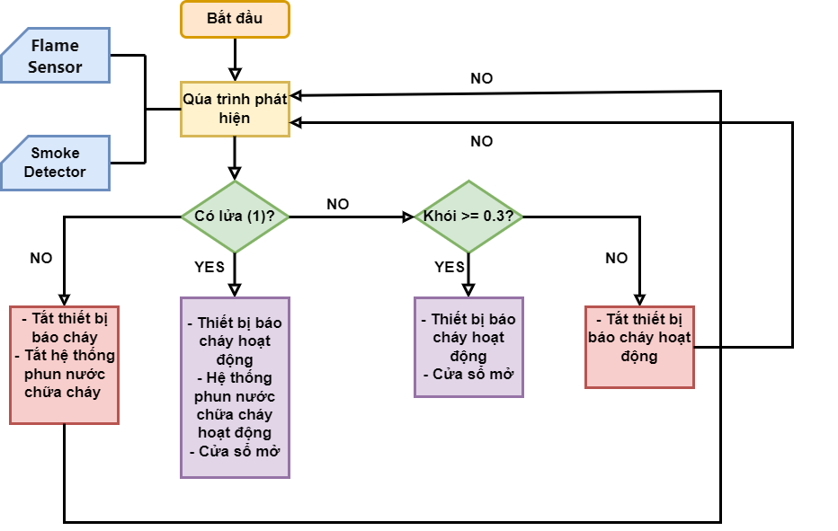

Hình 41. Flowchart hệ thống báo cháy tự động.

## 3.1.2. Flowchart hệ thống cung cấp thức ăn nước uống tự động.

Lưu đồ giải thuật của hệ thống cung cấp thức ăn tự động vận hành trong trường hợp nếu phát hiện chó đi vào khu vực thức ăn, máy cấp thức ăn sẽ hoạt động cung cấp thức ăn vào khay thức ăn. Trong trường hợp nước uống dưới < 2, máy cấp nước sẽ hoạt động cung cấp nước vào khay nước cho chó.

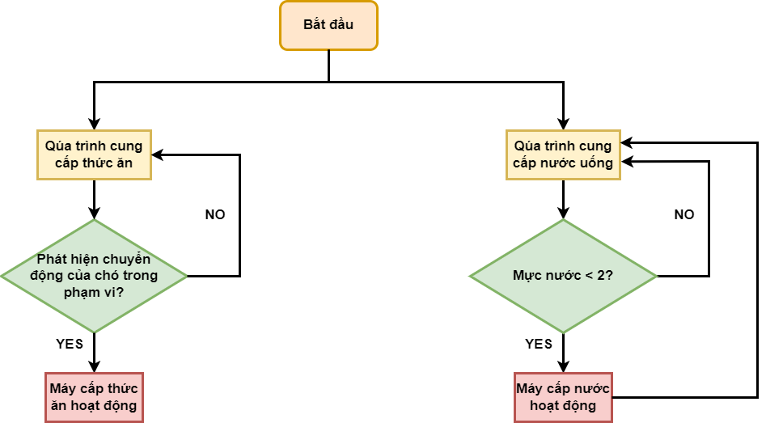

Hình . Flowchart hệ thống cung cấp thức ăn nước uống tự động.

## 3.1.3. Flowchart hệ thống cửa tự động.

Lưu đồ giải thuật của hệ thống cửa tự động vận hành theo dữ liệu sóng siêu âm, và tính hiệu của công nghệ RFID. Nếu như trong trường hợp chó đi vào khu vực gần cửa, thì thiết bị đọc thẻ RFID nhận dạng chó có gắn tag RFID, thì cửa sẽ tự động mở và thiết bị cảm biến siêu âm sẽ thực hiện phát hiện chó qua khu vực cửa thì hệ thống sẽ đếm số lượng chó. Thiết lập giới hạn số lượng chó là 7, nếu như số lượng >= 7 thì hệ thống sẽ cảnh báo trên màn hình giám sát của người sử dụng.

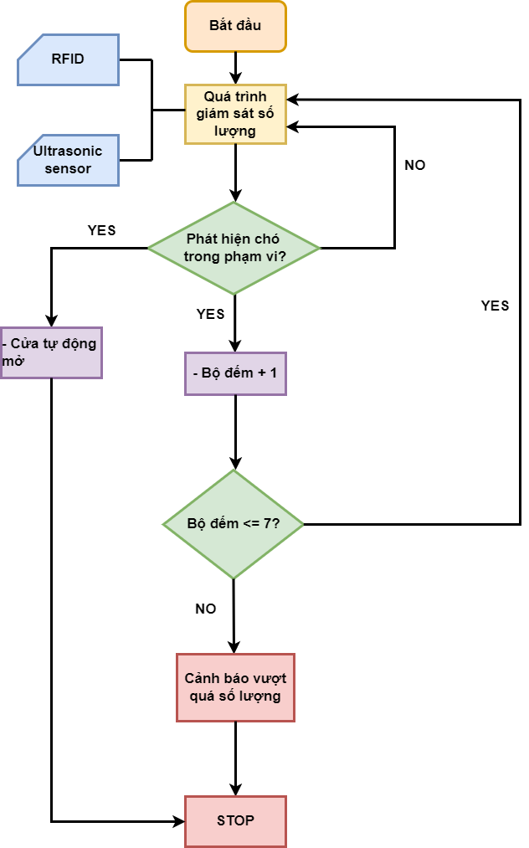

Hình . Flowchart hệ thống cửa tự động.

## 3.1.4. Flowchart hệ thống cảm biến điều chỉnh nhiệt độ tự động.

Hệ thống cảm biến điều chỉnh nhiệt độ tự động vận hành trong trường hợp cảm biến nhiệt độ đo được nhiệt độ trang trại lớn hơn 25℃ thì máy làm lạnh sẽ hoạt động, cửa sổ mở, quạt hoạt động. Nếu trường hợp nhiệt độ nhỏ hơn 17℃ thì máy sưởi sẽ hoạt động, cửa sổ đóng, quạt và điều hòa ngừng hoạt động.

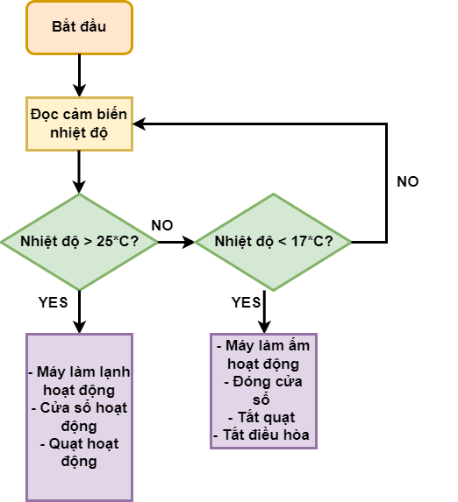

Hình 44. Flowchart hệ thống cảm biến điều chỉnh nhiệt độ tự động.

# CHƯƠNG 4. THIẾT KẾ CÁC CỤM THIẾT BỊ VÀ LIÊN KẾT MẠNG TRONG MÔI TRƯỜNG CISCO PACKET TRACER.

# 4.1. Mô hình hoàn thiện trong Cisco Tracer Packet.

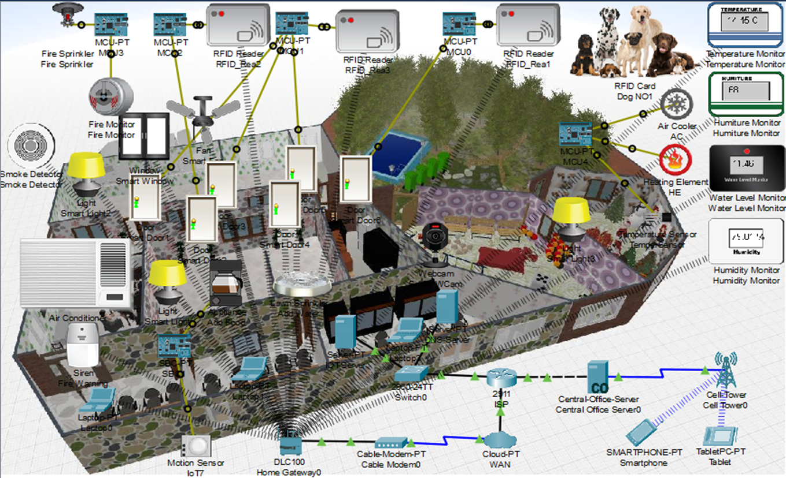

Hình 45. Mô hình hoàn thiện Cisco Tracer Packet.

# 4.2. Liên kết mạng cho trang trại trong môi trường Cisco Tracer Packet.

* Trong DLC100(Home Gateway0):

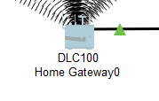

Hình 46. Home Gateway.

* Chọn Config > Wireless > SSID, tại đây đặt tên cho mạng cục bộ không dây là SmartIOT.

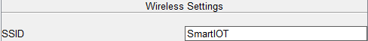

Hình 47. Đặt tên cho SSID.

Các thiết bị trong phạm vi không gian trang trại sẽ tự động kết nối wifi nhờ vào công cụ của SSID khi đã được cung cấp mật khẩu. Mật khẩu của hệ thống được thiết lập tại bảng Authentication, chọn WPA2-PSK và đặt mật khẩu là ychangde1.

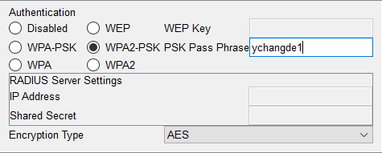

Hình 48. Đặt mật khẩu tại WPA2-PSK cho SSID.

WPA2-PSK là phương pháp cho bảo mật mạng được thiết kế cho người dùng trong một tổ chức có quy mô vừa, tức bộ định tuyến không dây mã hóa lưu lượng mạng chỉ bằng 1 mật khẩu duy nhất là ychangde1.

Tính cho tới thời điểm hiện tại thì WPA2 ᴠẫn đang là tiêu chuẩn mã hóa Wifi an toàn nhất hiện naу. Việc này cũng giúp hệ thống mạng trong trang trại khó bị tấn công hơn và hạn chế những người khác không thể dò tìm được wifi trang trại. Nhờ vậy, những người không liên quan hay không sử dụng các dịch vụ trong trang trại sẽ không thể truy cập vào mạng wifi đó được.

* Thay đổi địa chỉ IPv4 của mạng LAN là 192.168.14.1/ 255.255.255.0

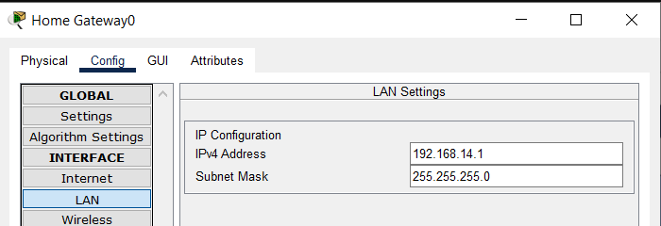

Hình 49. Thay đổi địa chỉ Ipv4 của Home Gateway0.

Tiếp theo là sẽ kết nối Home Gateway0 với các Laptop. Trước tiên, Laptop sẽ được tắt và thay đổi giao diện để nó trở thành một thiết bị không dây.



Hình 50. Thiết bị kết nối không dây.

Sau đó, khởi động lại Laptop.

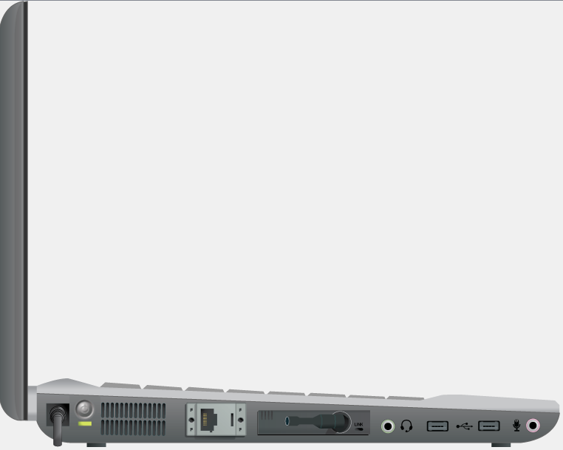

Hình . Laptop được lắp thiết bị không dây.

* Chuyển đến tab Dektop, chọn PC Wireless > Connect.

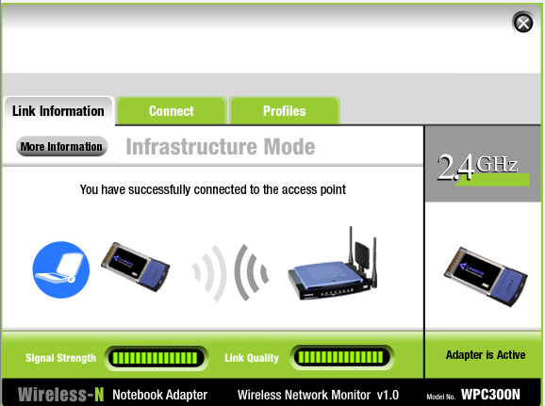

Hình . Kết nối wifi cho Laptop.

* Khi mạng trang trại hiện lên, nhấn vào và chọn Connect.

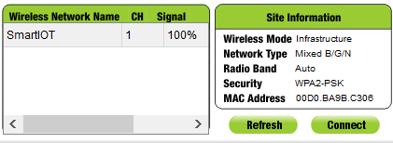

Hình . Tìm wifi và tiến hành kết nối.

Bảng WPA2-Personal Needed for Connection hiện lện, tại Pre-shared Key nhập mật khẩu là ychangde1 để kết nối và tiếp tục chọn Connect phía dưới.

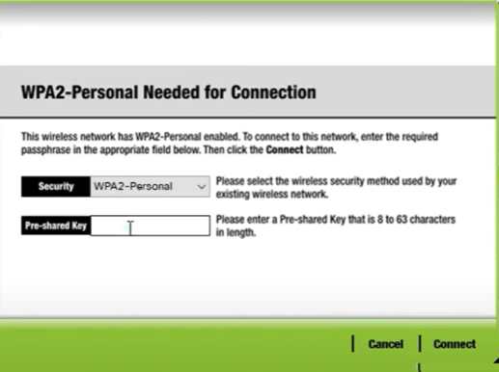

Hình . Nhập mật khẩu để kết nối.

Tiếp theo, tiến hành kết nối wifi đến các thiết bị thông minh trong trang trại và khu vực quản lý.

* Chọn một thiết bị bất kỳ, chọn Advanced phía dưới bảng.

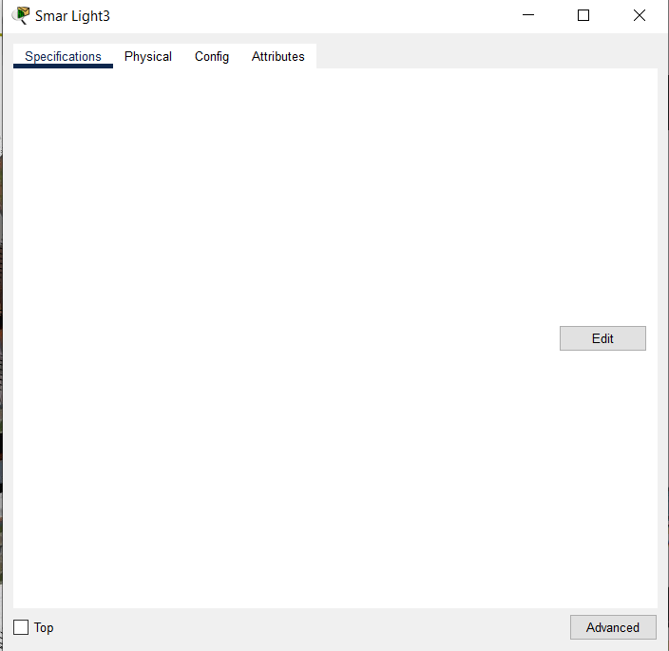

Hình . Giao diện khi chưa nhấn chọn Advanced.

* Sau đó, chọn I/O Config, tại Network Adapter chọn PT-IOT-NM-1W.

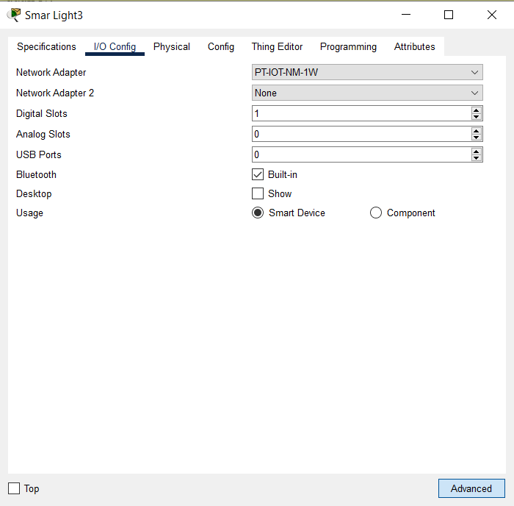

Hình . Giao diện khi nhấn chọn Advanced và lựa chọn Network Adapter phù hợp.

Tiếp theo, chuyển qua tab Config, tại bảng Wireless0 đổi tên SSID thành SmartIOT để đồng bộ với Home Gateway0. Tại bảng Authentication, nhấn chọn WPA2-PSK đặt mật khẩu là ychangde1. Tại bảng IP Configuration đặt IP động bằng cách nhấn chọn DHCP.

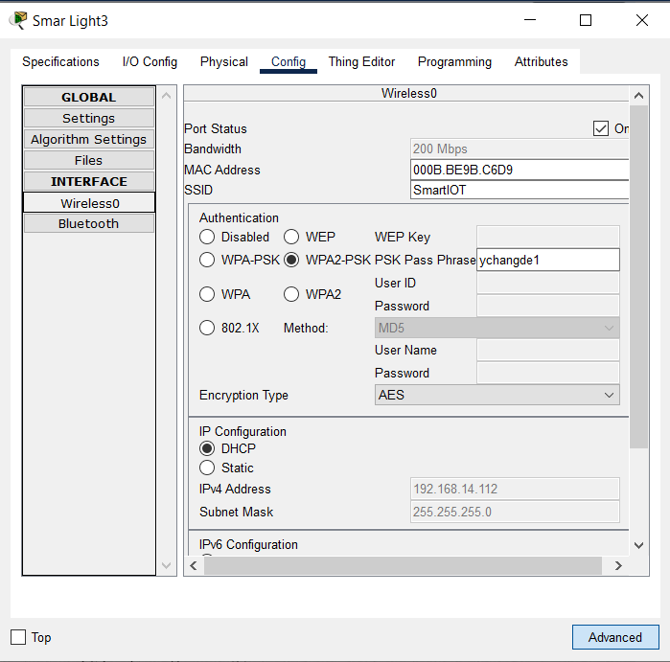

Hình 57. Đặt tên SSID và nhập mật khẩu cho các thiết bị thông minh.

Để các thiết bị trong trang trại, khu quản lý và người dùng có thể kết nối mọi thứ trên mạng Internet với nhau, chúng tôi sẽ tiến hành cấu hình dịch vụ cung cấp Internet ISP. ISP sẽ kết nối với Home Gateway0 thông qua Cloud WAN , kết nối đến các Server trong hệ thống thông qua Switch và Các thiết bị của người dung có thể kết nối đến nhờ vào wifi phát ra từ Cell Tower.

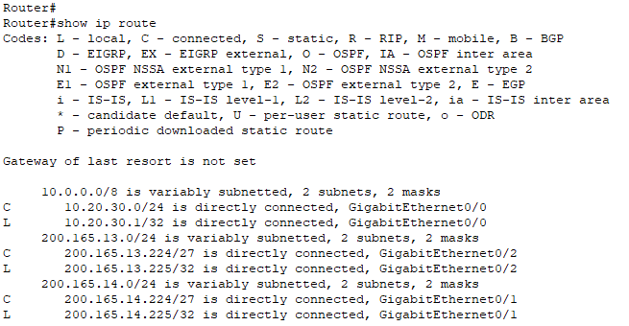

Hình 58. Các địa chỉ IP đã được kết nối.

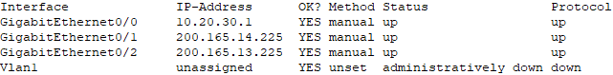

Hình . Thiết lập IP cho từng đường mạng.

Tiếp tục thao tác trên IOS Command Line Interface để đặt ip động, default router và dns server cho Central Office Server kết nối đến Cell Tower và cho mạng WAN trong trang trại để phục vụ cho dịch vụ kết nối từ xa đến các thiết bị trong trang trại, khu quản lý và khách hàng.

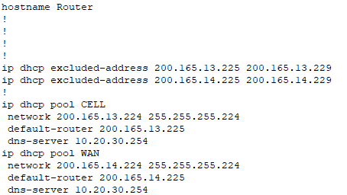

Hình 60. Cài đặt DHCP pook cho CELL và WAN.

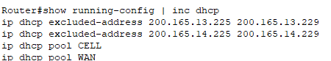

Hình . Các dịch vụ DHCP đã được kết nối.

Kiểm tra lại trên Central Office Server bằng cách nhấn chọn Config > Backbone. Tại bảng Backbone Settings, nhấn chọn DHCP thì IP, Default Gateway và DNS Server sẽ tự động gán.

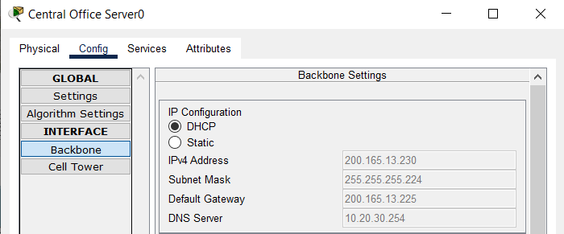

Hình 62. Kiểm tra các cài đặt DHCP ở Central Office Server0.

Kiểm tra lại trên WAN, tại tab Ethernet6 nhấn chọn Cable.

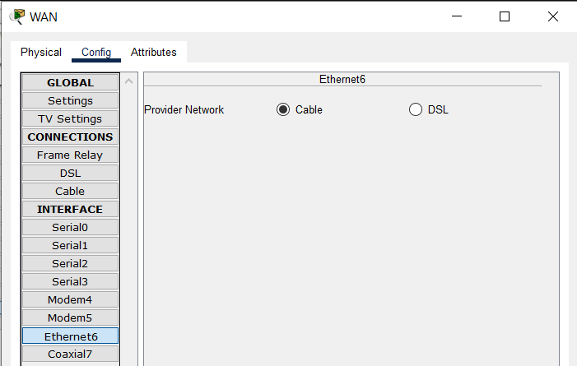

Hình . Kiểm tra các cài đặt DHCP ở WAN.

Tại tab Cable, kết nối cáp để đường mạng thông với nhau.

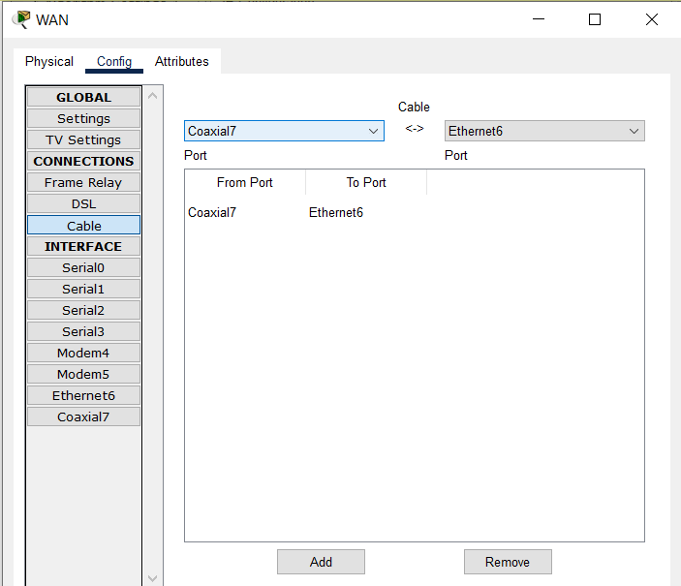

Hình . Kết nối cáp để thông mạng với nhau.

Sau đó, ta có thể chọn một thiết bị trong khu quản lý và trang trại để kiểm tra kết nối IP, Default Gateway và DNS Server.

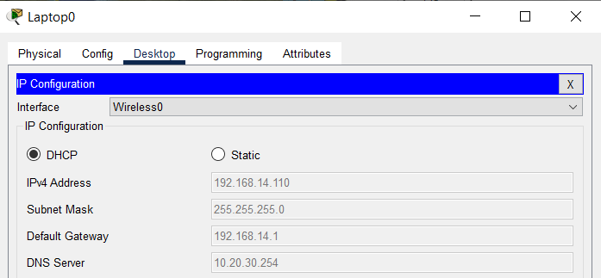

Hình 65. Kiểm tra các cài đặt DHCP trên Laptop.

Kết nối thành công, ta tiếp tục cập nhật địa chỉ IP, Default Gateway và DNS Server cho tất cả các thiết bị trong trang trại. Qúa trình cập nhất sẽ được thao tác trên tab Config, chọn Settings và đặt tên cho thiết bị ở Display Name. Tại bảng Gateway/DNS IPv4 cập nhật IP, Default Gateway và DNS Server bằng cách chọn DHCP. Tại bảng IoT Server, chọn Remote Server để kết nối wifi bằng cách nhập địa chỉ Server Address là 10.20.30.253 với User Name và Password là deviceiot. Cuối cùng chọn Refresh để lưu thay đổi.

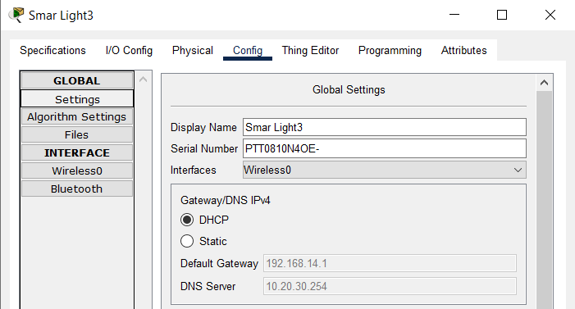

Hình 66. Kiểm tra các cài đặt DHCO trên các thiết bị thông minh.

Tiếp theo, ta sẽ định cấu hình cho DNS Server. Đầu tiên, đặt IP tĩnh cho server và bật kết nối DNS ở tab Services > DNS, tại DNS Service nhấn chọn On. Tiếp tục đặt tên dịch vụ và đặt địa chỉ là 10.20.30.254.

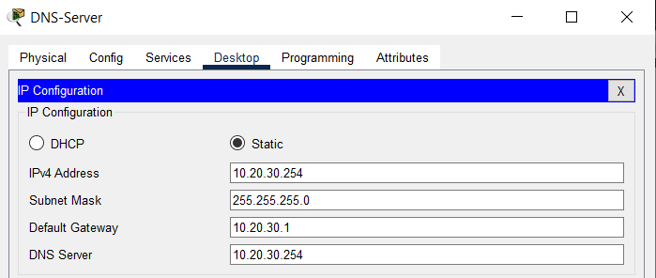

Hình 67. Cài đặt địa chỉ IP tĩnh cho DNS Server.

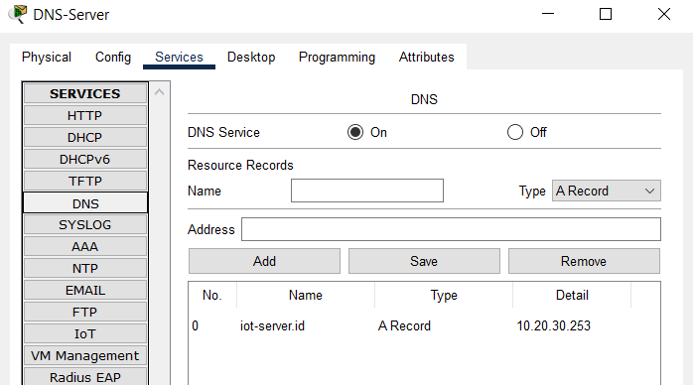

Hình . Khởi động dịch vụ DNS Server.

Cài đặt IP tĩnh tương tự với IOT Server và bật kết nối IoT ở tab Services > IoT, tại Service nhấn chọn On. Tiếp tục đặt tên tài khoản và mật khẩu để đăng nhập trên các thiết bị quản lý và khách hàng.

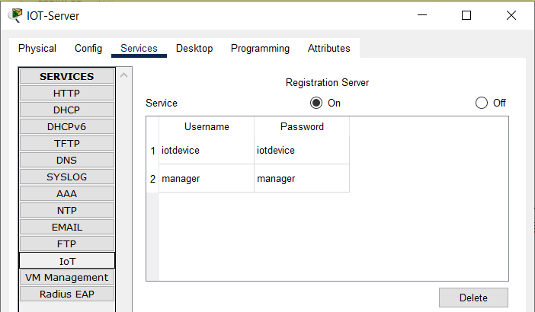

Hình 69. Khởi động dịch vụ cho IOT Server.

Sau đó, cài đặt dịch vụ kết nối từ xa cho các thiết bị thông minh cần gửi thông tin hoạt động đến các thiết bị quản lý và khách hàng.

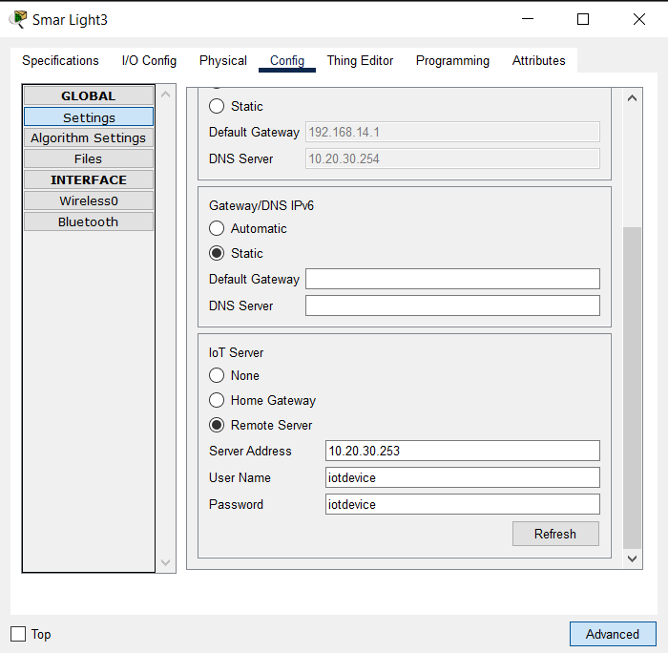

Hình 70. Các thiết bị thông minh kết nối đến hệ thống quản lý.

Chọn một thiết bị trong phòng quản lý để kiểm tra kết nối. Sau khi nhập tên đăng ký, mật khẩu và cổng mặc định sẽ nhận được các thông tin từ các thiết bị trong trang trại.

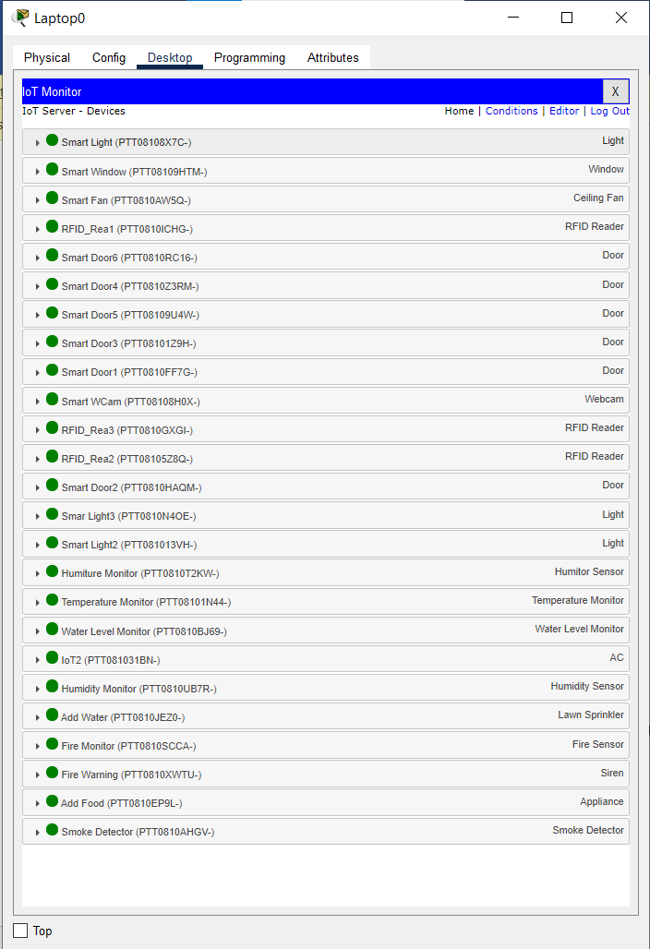

Hình 71. Trạng thái hoạt động của các thiết bị được gửi đến hệ thống quản lý.

# 4.3. Hệ thống cửa thông minh trong Cisco Tracer Packet.

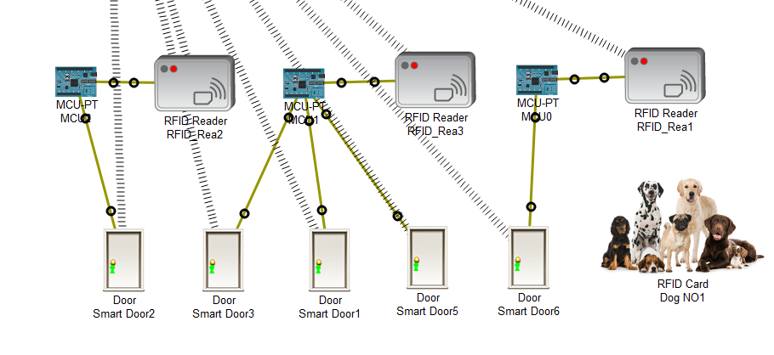

Hình . Xây dựng mô hình hệ thống cửa thông minh.

Sau khi xây dựng mô hình, tiến hành nạp code cho từng MCU.

MCU0: Chỉ cho phép những chú chó mang thẻ RFID đã được đăng ký dịch vụ đi qua cửa số 6.

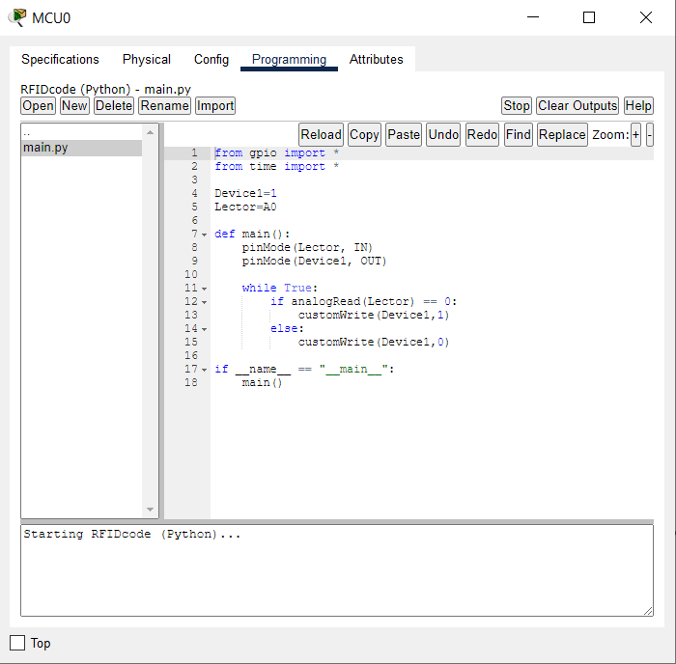

Hình . Nạp code thực hiện chức năng mở cửa 1.

MCU1: Chỉ cho phép những chú chó mang thẻ RFID đã được đăng ký dịch vụ đi qua cửa số 1, 3 và 5.

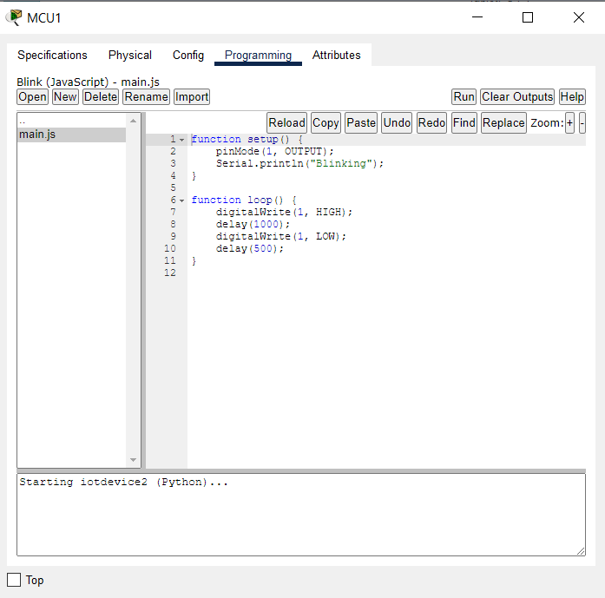

Hình . Nạp code thực hiện chức năng mở cửa 2.

MCU2: Chỉ cho phép những chú chó mang thẻ RFID đã được đăng ký dịch vụ đi qua cửa số 2.

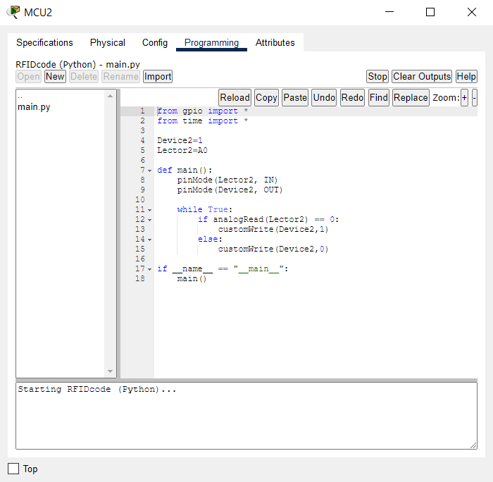

Hình . Nạp code thực hiện chức năng cửa 3.

Sau khi những chú chó vào bên trong, thì các thiết bị thông minh như quạt, cửa sổ và đèn sẽ hoạt động tùy vào tưng khu vực được thiết lập sẵn. Và khi không có chú chó nào trong phòng thì các thiết bị ấy sẽ tự động tắt.

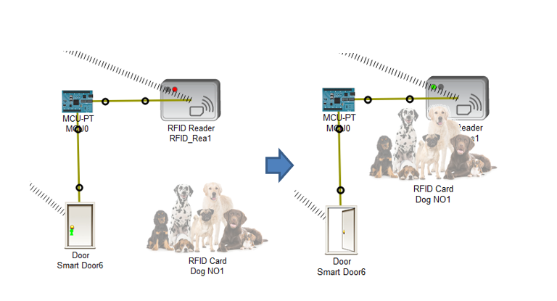

Hình 76. Hệ thống cửa thông minh hoạt động thành công.

# 4.4. Hệ thống cung cấp nước tự động trong Cisco Tracer Packet.

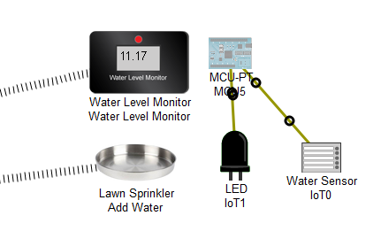

Hình 77. Xây dựng mô hình hệ thống cung cấp nước tự động.

Sau khi xây dựng mô hình, tiến hành cài đặt hành động cho hệ thống cung cấp nước. Hệ thống sẽ thêm nước khi nước trong khau ít hơn 2 lít và dừng cấp nước khi nước trong khay lớn hơn 12 lit.

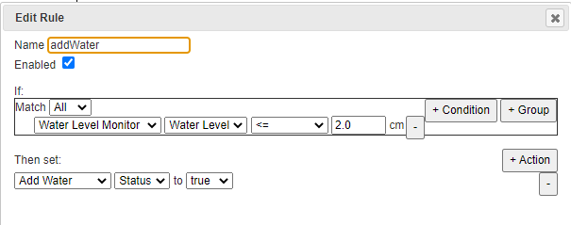

Hình . Nạp code thực hiện chức năng thêm nước.

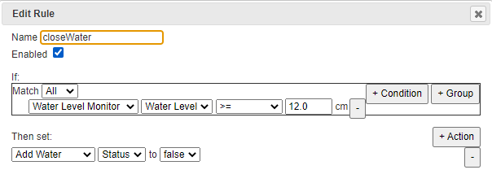

Hình . Nạp code thực hiện chức năng dừng thêm nước.

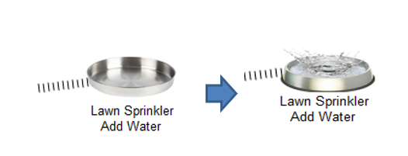

Hình . Hệ thống cung cấp nước tự động hoạt động thành công.

Tại MCU5 cài đặt chức năng báo động khi lượng nước trong khay vượt quá 12 lít hoặc khi thiết bị cung cấp nước bị lỗi chảy nước liên tục để nhân viên có thể dễ dàng phát hiện và khắc phục sự cố.

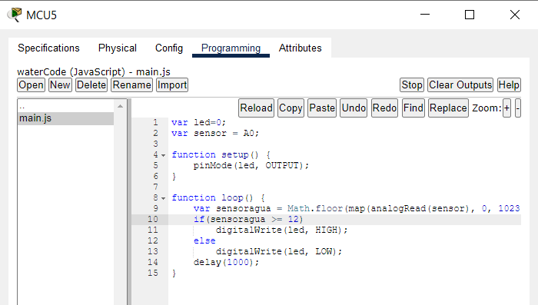

Hình 81. Nạp code thực hiện chức năng cảnh báo khi lượng nước cung cấp vượt quá quy định.

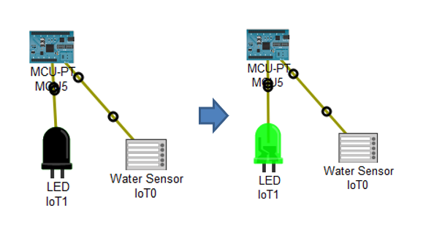

Hình . Hệ thống cảnh báo lượng nước vượt quá quy định hoạt động thành công.

# 4.5. Hệ thống cung cấp thức ăn tự động khi phát hiện chuyển động trong Cisco Tracer Packet.

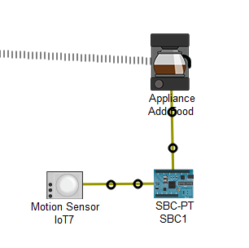

Hình . Xây dựng mô hình hệ thống cung cấp thức ăn tự động.

Sau khi xây dựng mô hình, tiến hành nộp code cho hệ thống cung cấp thức ăn tự động.

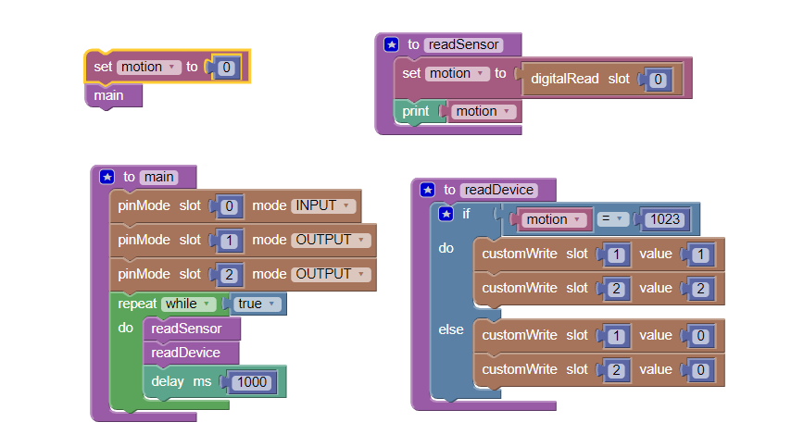

Hình . Nạp code thực hiện chức năng cung cấp thức ăn tự động.

Khi phát hiện chuyển động trong phạm vi được thiết lập, hệ thống cung cấp thức ăn sẽ hoạt động, cung cấp một lượng thức ăn vừa đủ cho những chú chó.

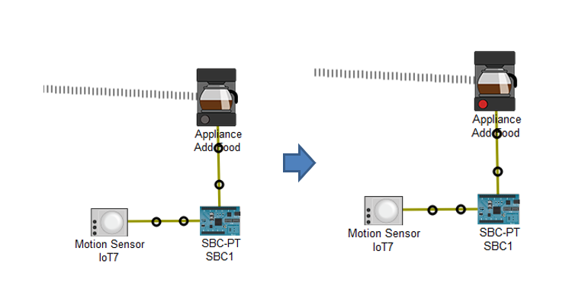

Hình 85. Hệ thống cung cấp thức ăn tự động hoạt động thành công.

# 4.6. Hệ thống giám sát 24/7 đảm bảo an ninh và hạn chế những rủi ro của trang trại trong Cisco Tracer Packet.

Camera sẽ hoạt động liên tục tích hợp thêm tính năng theo dõi trực tiếp qua thiết bị của quản lý và khách hàng.

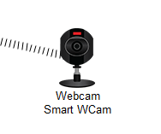

Hình 86. Xây dựng mô hình hệ thống giám sát 24/7.

Theo dõi các điều kiện bên ngoài như nhiệt độ, độ ẩm,… trong trang trại thông qua những màn hình chuyên dụng.

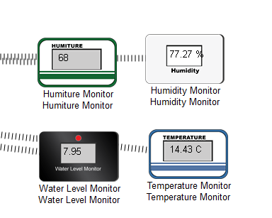

Hình 87. Xây dựng mô hình hệ thống màn hình giám sát điều kiện thời tiết chuyên dụng.

Hệ thống cũng tích hợp chức năng điều hòa nhiệt độ phù hợp với điều kiện môi trường. Nếu nhiệt độ bên ngoài > 25 độ C, máy làm lạnh sẽ hoạt động và nếu nhiệt độ bên ngoài < 15 độ C, máy làm ấm sẽ hoạt động.

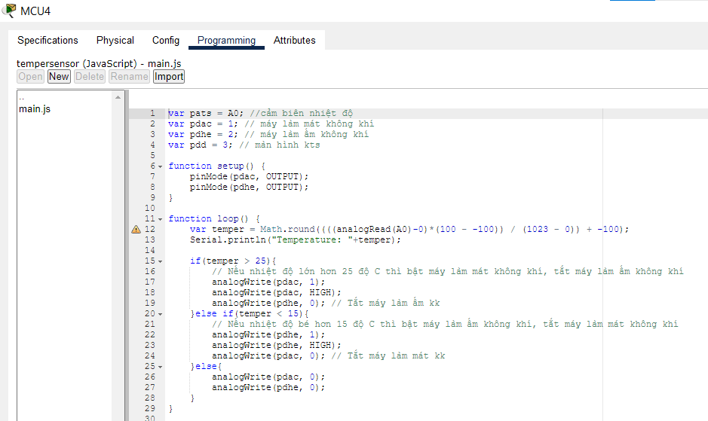

Hình 88. Nạp code để thực hiện chức năng điều hòa nhiệt độ.

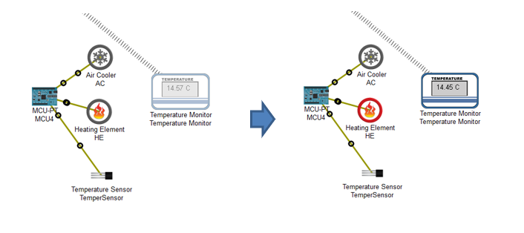

Hình . Hệ thống điều hòa nhiệt độ hoạt động thành công.

# 4.7. Hệ thống cảnh báo khi phát hiện khói, lửa trong Cisco Tracer Packet.

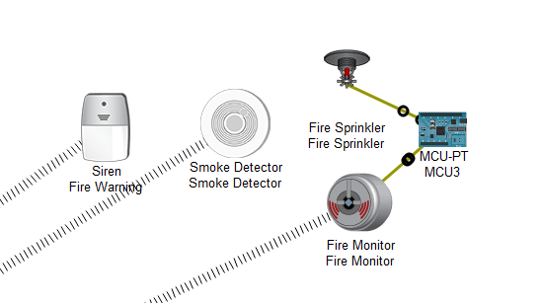

Hình . Xây dựng mô hình hệ thống cảnh báo khi phát hiện khói, lửa.

Sau khi xây dựng mô hình, tiến hành nộp code cho hệ thống phát hiện khói, lửa. Tại MCU3, thiết lập chức năng phun nước từ Fire Sprinkler khi Fire Monitor cảm nhận được có lửa xung quanh khu vực đó.

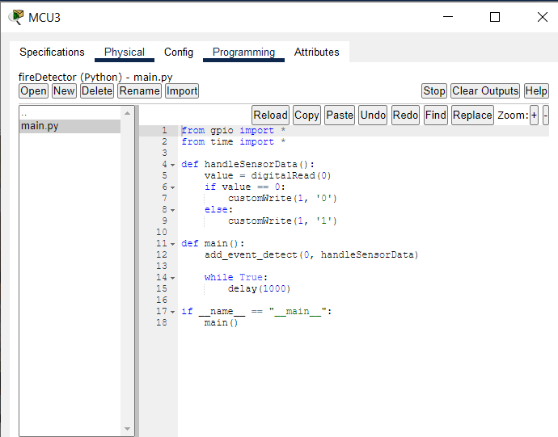

Hình 91. Nạp code thực hiện chức năng phun nước khi phát hiện được lửa.

Thiết lập hoạt động tại máy chủ, khi Fire Monitor hoạt động thì chuông báo động sẽ hoạt động và cửa sổ sẽ mở. Khi không còn hỏa hoạn thì các thiết bị đó sẽ ngưng hoạt động.

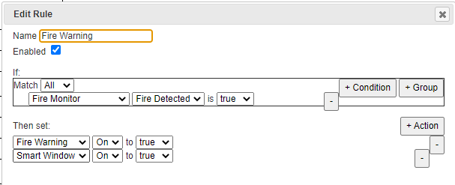

Hình 92. Nạp code thực hiện chức năng cảnh báo khi có lửa.

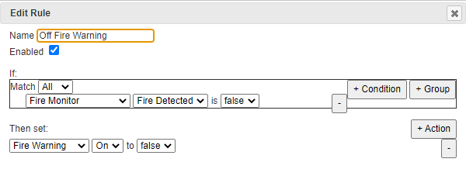

Hình 93. Nạp code thực hiện chức năng dừng cảnh báo khi không còn lửa.

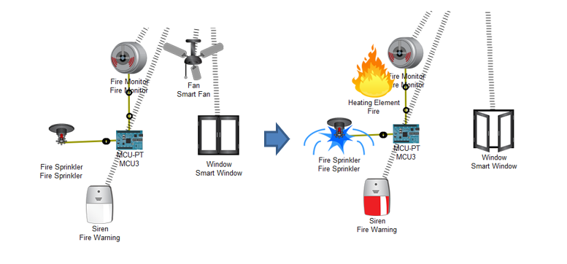

Hình . Hệ thống cảnh báo khi phát hiện lửa hoạt động thành công.

Tương tự, thiết lập hoạt động tại máy chủ khi phát hiện khói, khi Smoke Detector cảm nhận được lượng khói xung quanh lớn >= 0.3 (đơn vị) thì chuông báo động sẽ hoạt động và cửa sổ sẽ mở. Khi không còn khói thì các thiết bị đó sẽ ngưng hoạt động.

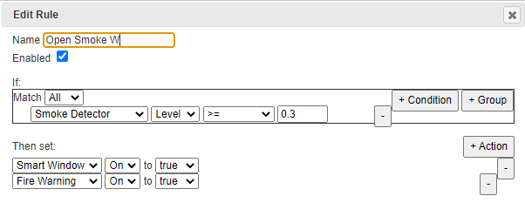

Hình 95. Nạp code thực hiện chức năng cảnh báo khi phát hiện khói.

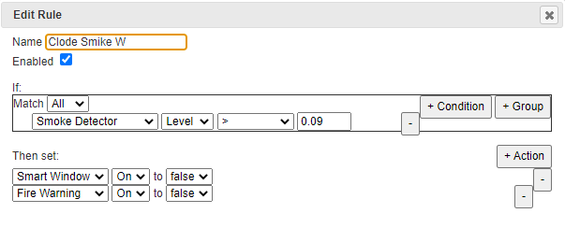

Hình . Nạp code thực hiện chức năng ngừng cảnh báo khi không còn khói.

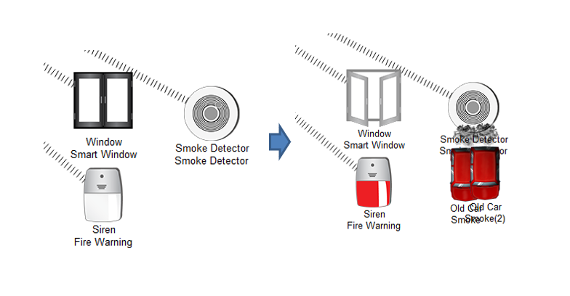

Hình . Hệ thống cảnh báo khi phát hiện khói hoạt động thành công.

# CHƯƠNG 5. XÂY DỰNG HỆ THỐNG.

# 5.1. Giả lập kết nối trên Tinkercad.

## 5.1.1. Temperature Balance sensor.

### 5.1.1.1 Mô hình.

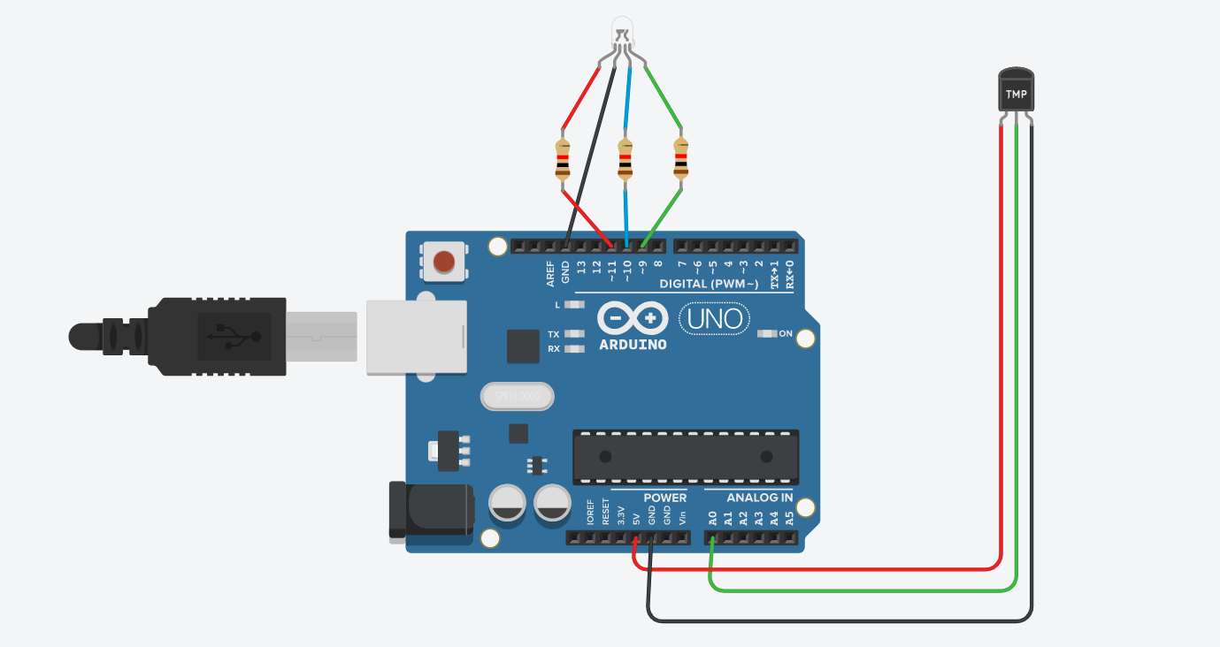

Hình . Mô phỏng Temperature Balancee sensor.

### 5.1.1.2 Nạp code.

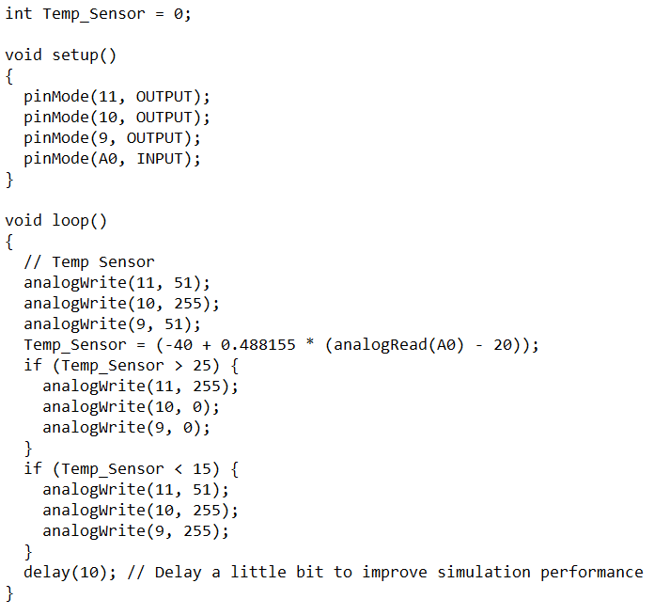

Hình . Nạp code Temperature Balancee sensor.

### 5.1.1.3 Chạy code.

Khi cảm biến nhiệt độ > 25 độ C thì đèn LED trong máy điều hòa nhiệt độ sẽ sáng lên ánh sáng màu đỏ và hệ thống làm mát được hoạt động.

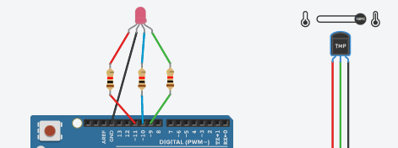

Hình . Cảm biến nhiệt độ > 25 độ C thì đèn LED trong máy điều hòa nhiệt độ sẽ sáng lên ánh sáng màu đỏ.

Khi cảm biến nhiệt độ < 15 độ C thì đèn LED trong máy điều hòa nhiệt độ sẽ sáng lên ánh sáng màu xanh và hệ thống làm ấm được hoạt động.

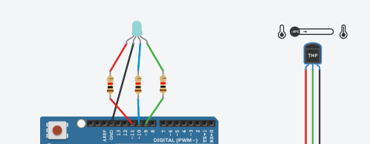

Hình . Cảm biến nhiệt độ <15 độ C thì đèn LED trong máy điều hòa nhiệt độ sẽ sáng lên ánh sáng màu xanh.

Nhiệt độ ở mức ổn định sẽ nằm trong khoảng <= 25 độ C và >= 15 độ C, trong khoảng nhiệt độ này đèn LED sẽ có màu tím.

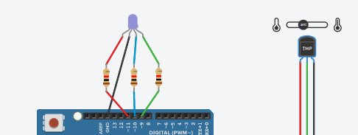

Hình . Đèn LED có màu tím khi nhiệt độ nằm trong khoảng khoảng <= 25 độ C và >= 15 độ C.

## 5.1.2. Humidity Detection sensor.

### 5.1.2.1 Mô hình.

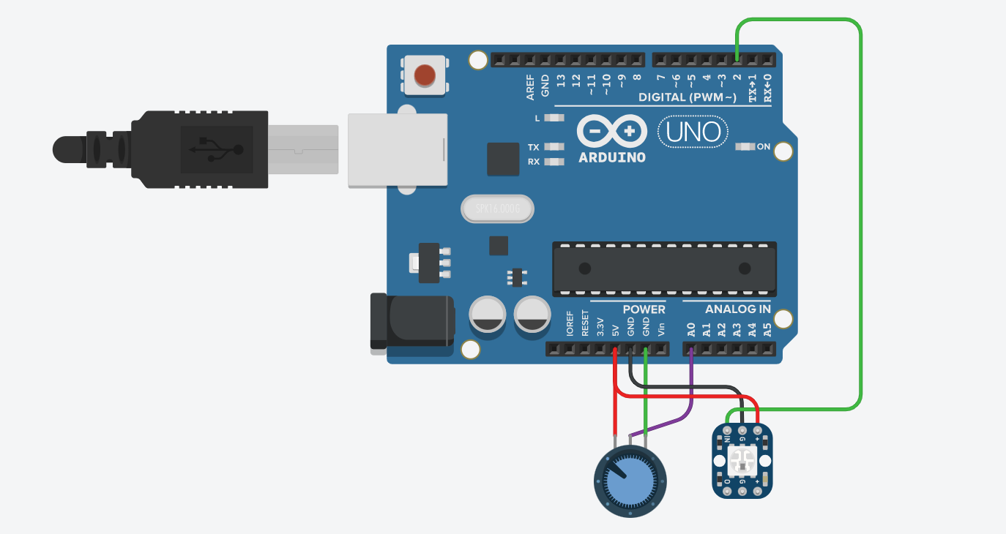

Hình . Mô phỏng Humidity Detection sensor.

### 5.1.2.2 Nạp code.

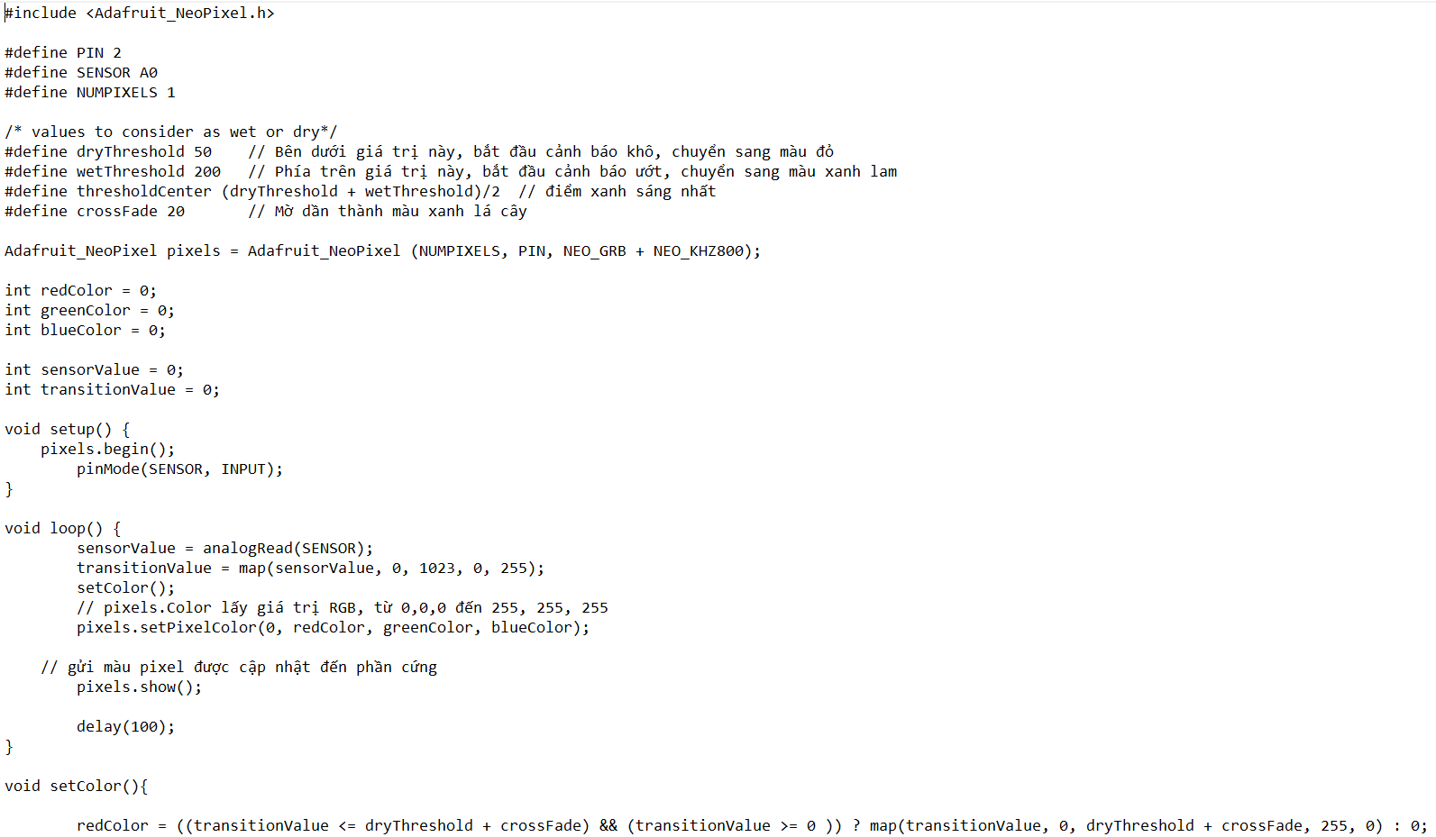

Hình . Nạp code Humidity Detection sensor.

### 5.1.2.3 Chạy code.

Khi cảm biến độ ẩm hoạt động dưới mức giá trị 50, hệ thống sẽ cảnh báo khô và chuyển sang màu đỏ đậm.

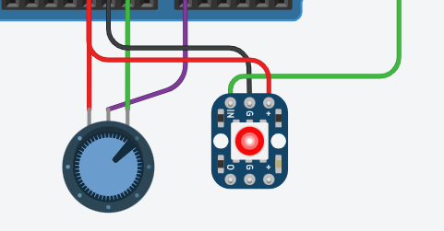

Hình . Hệ thống cảnh báo khô và chuyển sang màu đỏ đậm.

Khi cảm biến độ ẩm hoạt động trên mức giá trị 200, hệ thống sẽ cảnh báo ướt và chuyển sang màu xanh lam.

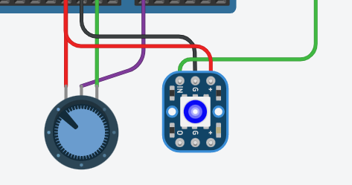

Hình . Hệ thống cảnh báo ướt và chuyển sang màu xanh lam.

Độ ẩm ổn định khi mức giá trị nằm trong phạm vi, ánh sáng xanh lá cây.

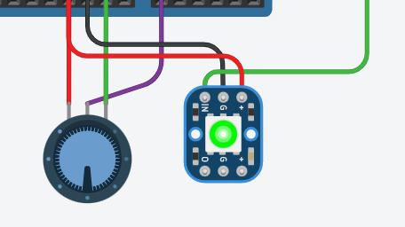

Hình . Nhiệt độ

## 5.1.3. Motion sensor.

### 5.1.3.1 Mô hình.

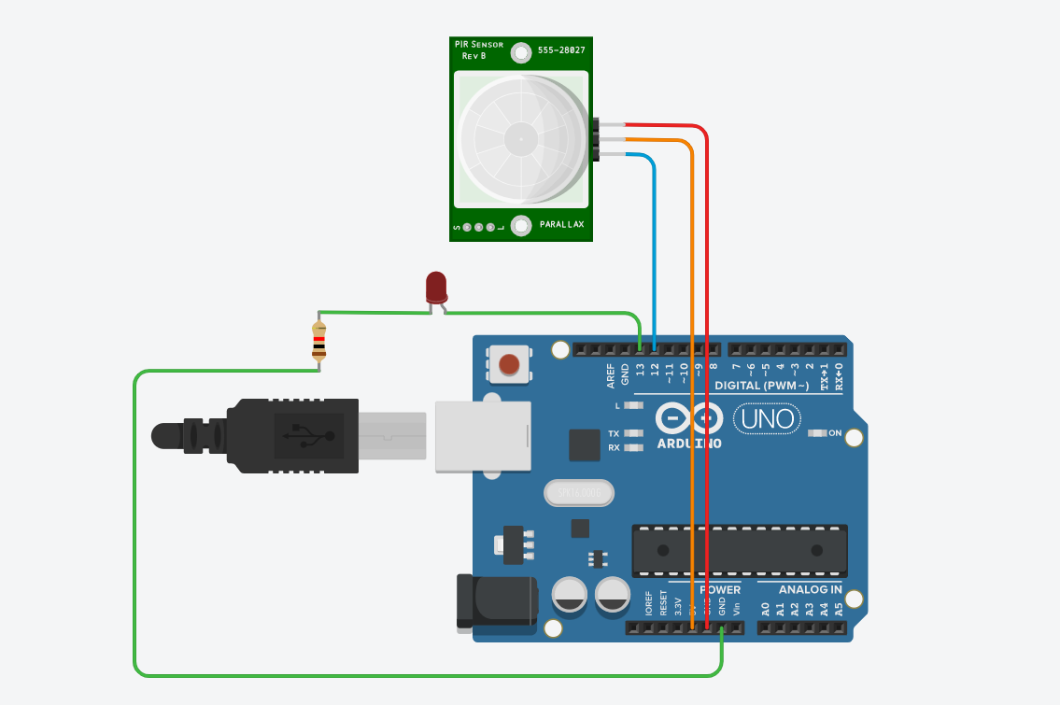

Hình . Mô phỏng Motion sensor.

### 5.1.3.2 Nạp code.

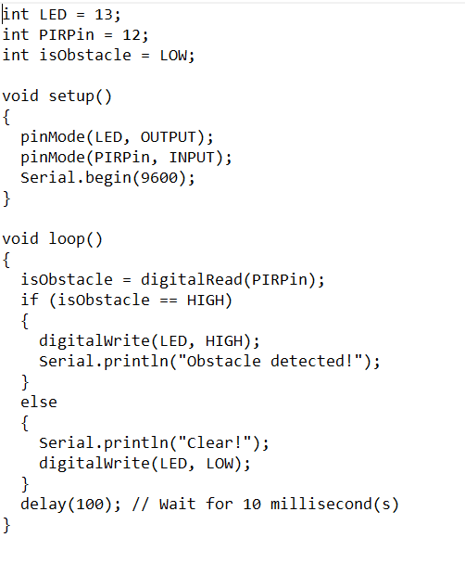

Hình . Nạp code Motion sensor.

### 5.1.3.3 Chạy code.

Khi phát hiện chuyển động trong phạm vi phát sóng của cảm biến di chuyển thì đèn LED sẽ sáng đèn báo hiệu cho hệ thống cung cấp thức ăn hoạt động.

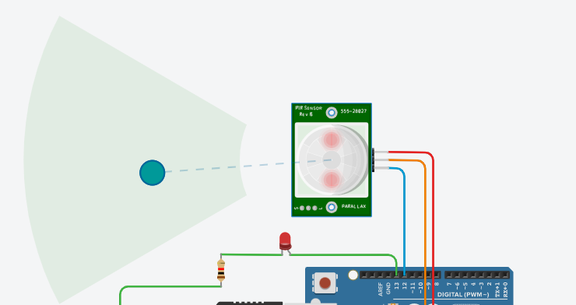

Hình . Motion sensor.

## 5.1.4. Fire Detection sensor.

### 5.1.4.1 Mô hình.

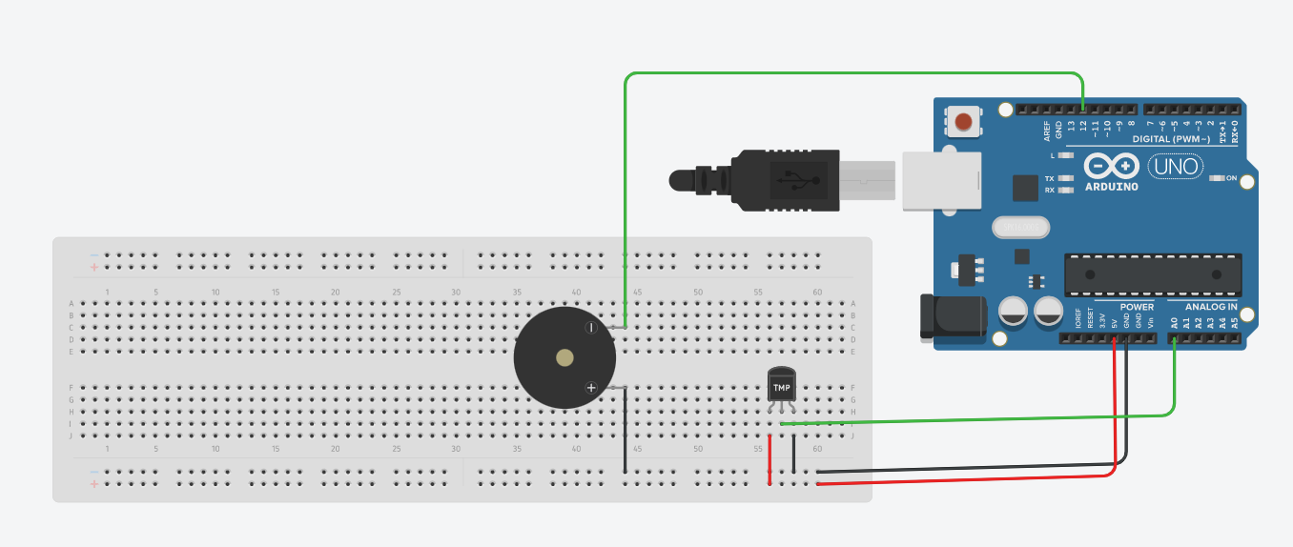

Hình . Mô phỏng Fire Detection sensor.

### 5.1.4.2 Nạp code.

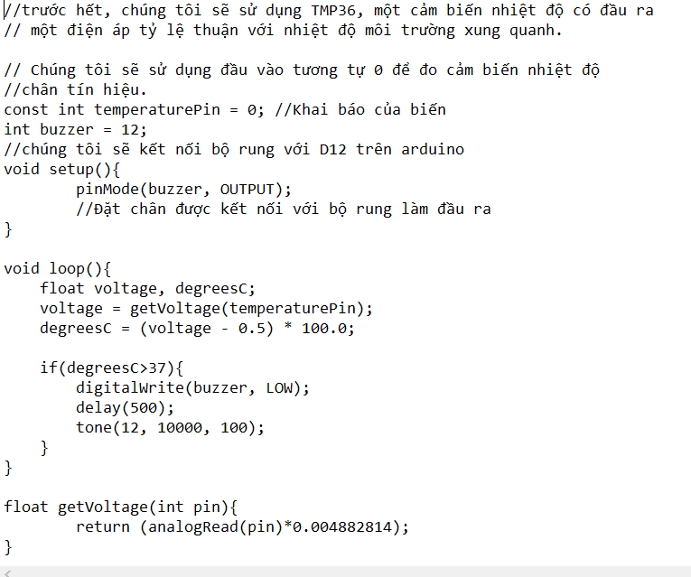

Hình . Nạp code Fire Detection sensor.

### 5.1.4.3 Chạy code.

Khi phát hiện nhiệt độ lớn hơn 37 độ C (hay trong không gian có lửa) thì hệ thống báo cháy sẽ hoạt động để cảnh báo.

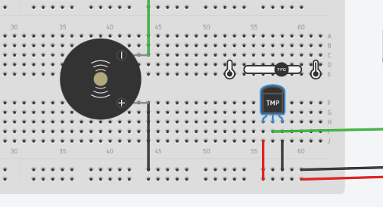

Hình 113. Hệ thống báo cháy hoạt động cảnh báo.

## 5.1.5. Water Level sensor.

### 5.1.5.1 Mô hình.

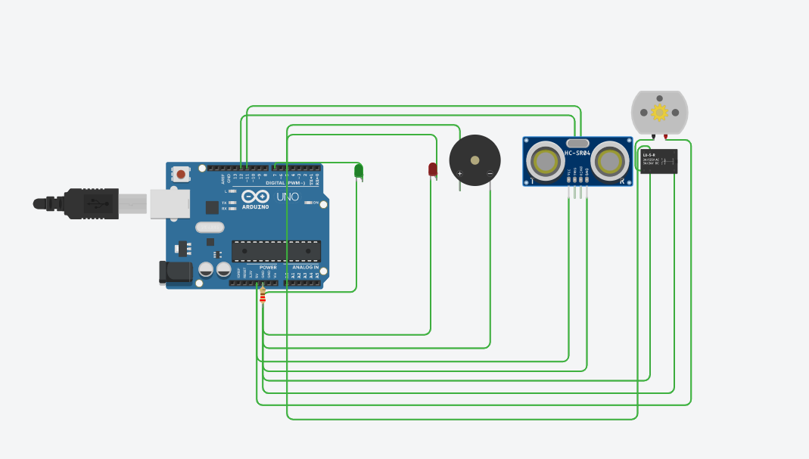

Hình . Mô phỏng Water Level sensor.

### 5.1.5.2 Nạp code.

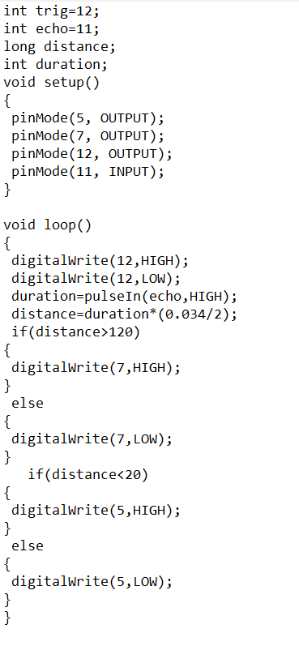

Hình . Nạp code Water Level sensor.

### 5.1.5.2 Chạy code.

Khi cảm biến mực nước xác định lượng nước trong khay > 120 lít thì đèn LED xanh sẽ sáng để báo hiệu cho hệ thống ngừng cung cấp nước.

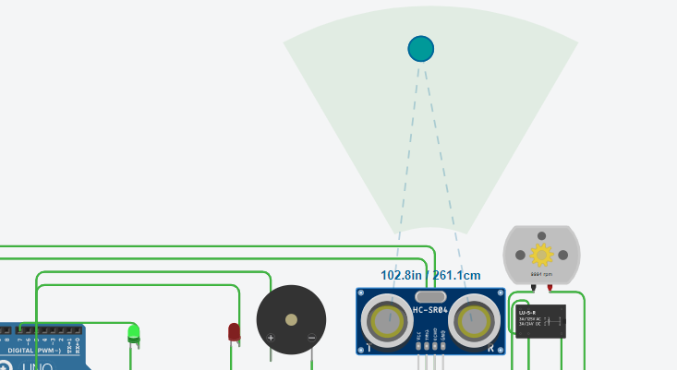

Hình 116. Hệ thống ngừng cung cấp nước.

Khi cảm biến mực nước xác định lượng nước trong khay < 20 lít thì đèn LED đỏ sẽ sáng đồng thời loa báo sẽ hoạt động để báo hiệu cho hệ thống cung cấp thêm nước.

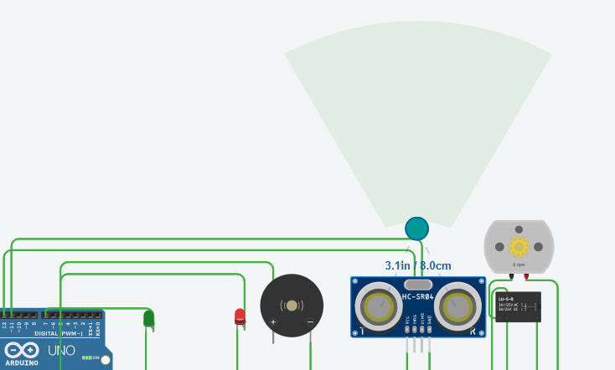

Hình 117. Hệ thống cung cấp thêm nước.

## 5.1.6. Counting The Number Of Dogs And Warnings.

### 5.1.6.1 Mô hình.

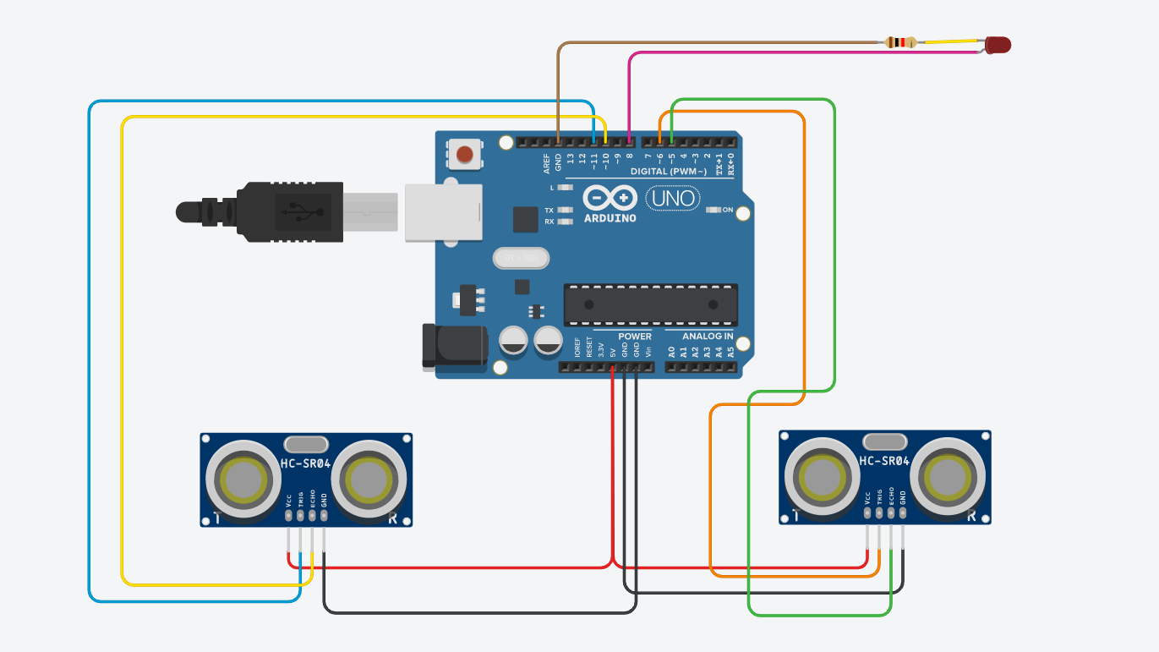

Hình . Mô phỏng quy trình giới hạn số chó cho phép trong khu vực.

### 5.1.6.2 Nạp code.

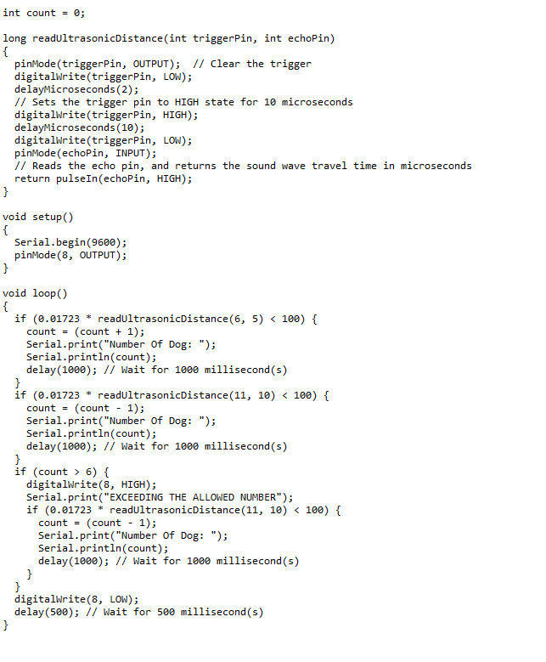

Hình . Nạp code cảnh báo giới hạn chó.

### 5.1.6.3. Chạy code.

* Thiết bị này sẽ được tích hợp trên cửa ra vào của chó để đếm số lượng và cảnh báo nếu vượt số lượng.
* Hệ thống sử dụng 2 thiết bị Ultrasonic Distance Sensor để quét vật thể trong một phạm vi xác định.

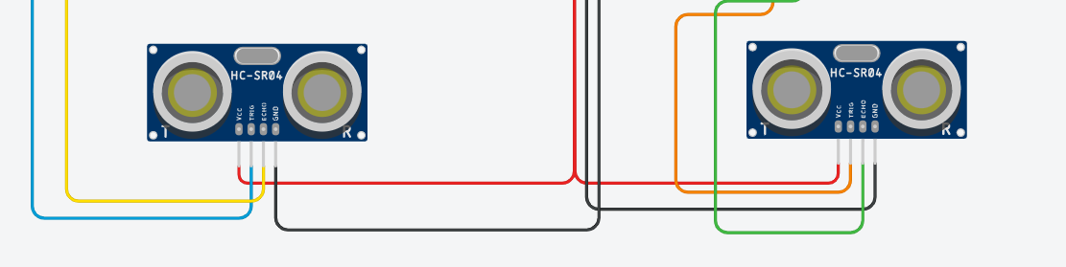

Hình . Ultrasonic Distance Sensor.

* Thiết bị đếm số lượng khi có bất kì chú chó nào đi vào phòng.

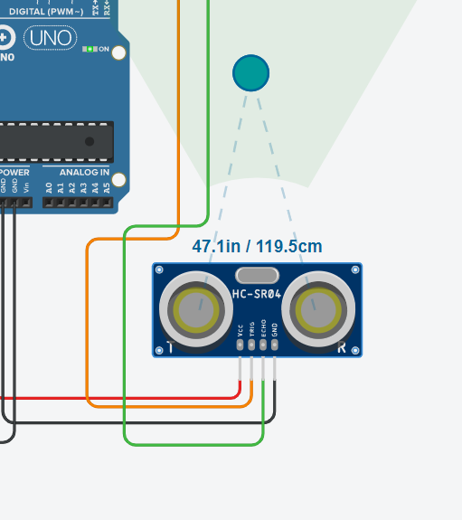

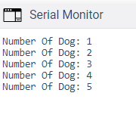

Hình 121. Đếm số lượng chó khi có chó đi vào.

* Thiết bị cũng sẽ giảm số lượng khi có bất kì chú chó nào đi ra khỏi phòng.

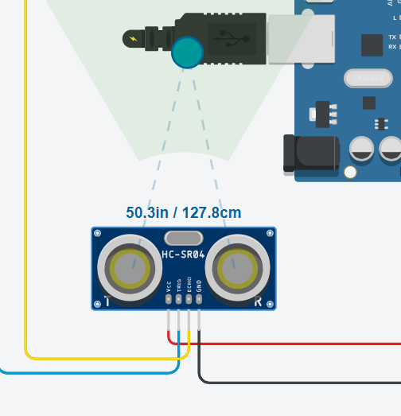

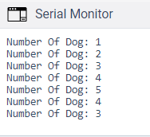

Hình 122. Giảm số lượng chó khi có chó ra khỏi phòng.

* Hệ thống sẽ cảnh báo nếu số chó trong sân chơi lớn hơn 7.

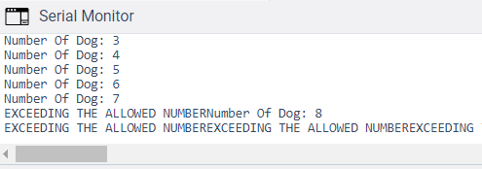

Hình . Cảnh báo khi số chó vượt qua 7 con.

* Hệ thống cũng sẽ tiếp tục thực hiện chức năng đếm khi số chó quay lại mức độ cho phép (tức trong phòng ít hơn hoặc bằng 7 chú chó).

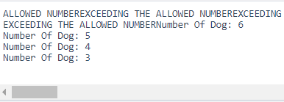

Hình . Đếm số lượng chó đi vào phòng.

## 5.1.7. Smoke Detector.

### 5.1.7.1 Mô hình.

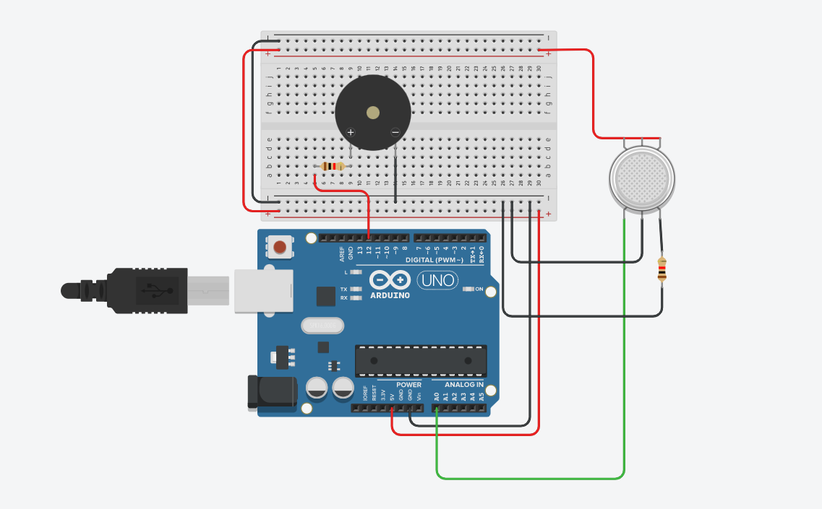

Hình . Mô phỏng Smoke Detector.

### 5.1.7.2 Nạp code.

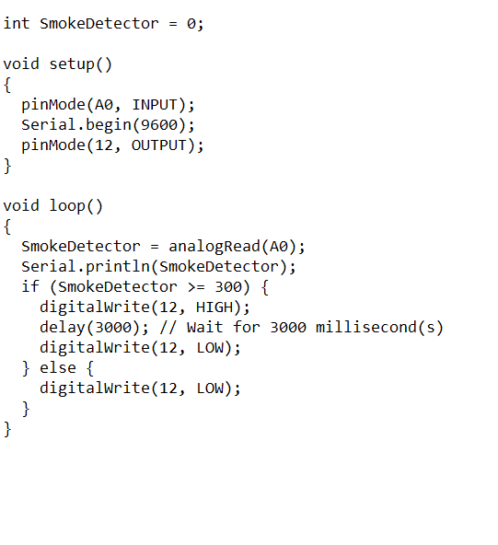

Hình . Nạp code Smoke Detector.

### 5.1.7.3 Chạy code.

Cảm biến khói sẽ hoạt động khi phát hiện lượng khói có trong không gian >= 300 (đơn vị), đồng thời hệ thống báo động cháy sẽ hoạt động.

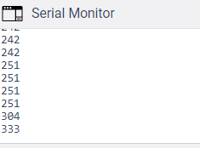

Hình . Cảm biến khói hoạt động.

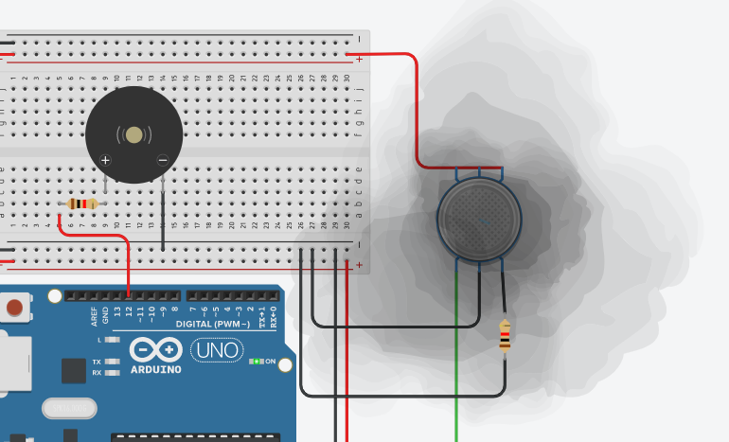

Hình . Hệ thống báo khói hoạt động.

# 5.2. Đề xuất cải tiến thông minh sử dụng công nghệ RFID trong việc giám sát trọng lượng của chó cưng.

* Màn hình hiển thị trọng lượng được tích hợp trên bàn cân. Sau khi cân chó cưng, dựa vào công nghệ RFID, thông tin khối lượng cho sẽ được gửi trực tiếp về hệ thống quản lý.
* Sơ đồ quy trình như sau:

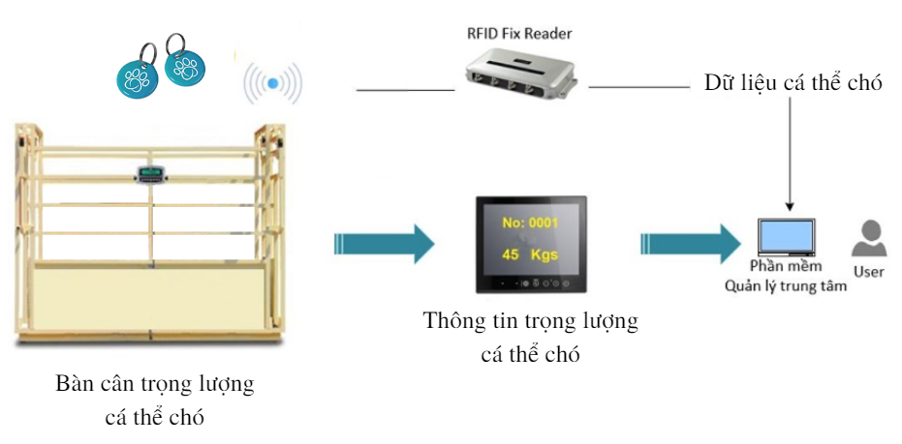

Hình . Sơ đồ quy trình áp dụng công nghệ RFID trong quản lý thông tin trọng lượng cá thể chó cưng.

# CHƯƠNG 6. TỔNG KẾT.

Chúng tôi đã hoàn thành nghiên cứu đề tài “Quản lý trang trại chó cưng” và đạt được những kết quả nhất định như sau:

* Vận dụng kiến thức về IOT xây dựng mô phỏng thành công thành phần cơ bản của một trang trại chó cưng.
* Xác định, phân tích được 4 quy trình cơ bản trong trang trại ứng dụng IOT.
* Xác định được chức năng của những công nghệ, thiết bị IOT, chi phí thiết bị cần thiết cho những quy trình. Cách thức lắp đặt và phục vụ cho quá trình xây dựng một trang trại thông minh.
* Sử dụng Cisco Tracer Packet để mô phỏng các thiết bị được kết nối thông minh.
* Lập trình Tinker Card, cách thức vận hành của các thiết bị ứng dụng vào các quy trình ngữ cảnh khác nhau.
* Chúng tôi đã hoàn thành được bài báo cáo cuối học kì này. Bài báo cáo được hoàn thành với sự đầu tư rất nhiều song vẫn có những hạn chế, bỡ ngỡ. Vì vậy, sự đánh giá, góp ý của thầy cô là bài học đắt giá cho chúng tôi tiếp thu và hoàn thiện hơn các kiến thức trong môn học này.

# TÀI LIỆU THAM KHẢO.

<1>. Nguyên lý hoạt động của cảm biến nhiệt độ là gì? Ứng dụng trong lĩnh vực nào? *https://vietchem.com.vn/tin-tuc/nguyen-ly-hoat-dong-cua-cam-bien-nhiet-do-la.html*

<2>. Tìm hiểu về cảm biến độ ẩm không khí và nguyên lý hoạt động.

[*https://batiea.com/bai-viet/tim-hieu-ve-cam-bien-do-am-khong-khi-va-nguyen-ly-hoat-dong#*](https://batiea.com/bai-viet/tim-hieu-ve-cam-bien-do-am-khong-khi-va-nguyen-ly-hoat-dong)

<3>. Tìm hiểu về hệ thống báo cháy.

[*https://ndcvietnam.com/he-thong-chuong-bao-dong-bao-chay.html*](https://ndcvietnam.com/he-thong-chuong-bao-dong-bao-chay.html)

<4>. Tìm hiểu cơ bản về hệ thống chữa cháy.

[*http://pccc24h.vn/tim-hieu-co-ban-ve-he-thong-chua-chay-sprinkler*](http://pccc24h.vn/tim-hieu-co-ban-ve-he-thong-chua-chay-sprinkler)

<5>. RFID chips – function and differences between collar tags and implanted microchips.

[*https://www.petwalk.uk/info-center/function-of-rfid-chips/*](https://www.petwalk.uk/info-center/function-of-rfid-chips/)

<6>. Hệ thống camera giám sát là gì? Gồm có những gì?

*https://danghoangminh.com.vn/tin-tuc/he-thong-camera-giam-sat-la-gi-gom-co-nhung-gi*